

PEMILAH BARANG MENGGUNAKAN DOBOT MAGICIAN DAN ROBOT OPERATING SYSTEM (ROS) DENGAN ALGORITMA HOMOGRAPHY
OPEN CV

SKRIPSI

Donizetta Daffa Aqilla Harley
2003431024

PROGRAM STUDI INSTRUMENTASI DAN KONTROL INDUSTRI
JURUSAN TEKNIK ELEKTRO
POLITEKNIK NEGERI JAKARTA
2024


PEMILAH BARANG MENGGUNAKAN DOBOT MAGICIAN DAN ROBOT OPERATING SYSTEM (ROS) DENGAN ALGORITMA HOMOGRAPHY
OPEN CV

SKRIPSI
Diajukan sebagai salah satu syarat untuk mendapatkan gelar Sarjana Terapan

Donizetta Daffa Aqilla Harley
2003431024

PROGRAM STUDI INSTRUMENTASI DAN KONTROL INDUSTRI
JURUSAN TEKNIK ELEKTRO
POLITEKNIK NEGERI JAKARTA
2024

HALAMAN PERNYATAAN ORISINALITAS

Skripsi ini adalah hasil karya saya sendiri dan
semua sumber baik yang dikutip maupun dirujuk telah saya nyatakan dengan benar.

Nama | : | Donizetta Daffa Aqilla Harley
NIM | : | 2003431024
Tanda Tangan | : | 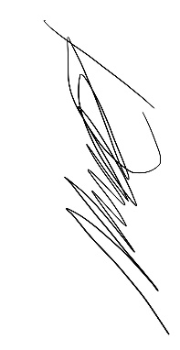
Tanggal | :

LEMBAR PENGESAHAN SKRIPSI

Tugas akhir diajukan oleh:

Nama | : | Donizetta Daffa Aqilla Harley
NIM | : | 2003431024
Program Studi | : | Instrumentasi dan Kontrol Industri
Judul Tugas Akhir | : | Pemilah Barang Menggunakan Dobot Magician dan Robot Operating System (ROS) dengan Algoritma homography Open CV
Telah diuji oleh tim penguji dalam Sidang Tugas Akhir pada 21 Agustus dan dinyatakan LULUS.

Pembimbing | : | Hariyanto, S.Pd., M.T.  NIP. 199101282020121008 | (………………..)
Depok, …………………… Disahkan Oleh
Ketua Jurusan Teknik Elektro

Dr. Murie Dwiyaniti, S.T., M.T. NIP. 197803312003122002

KATA PENGANTAR
Puji syukur saya panjatkan kepada Tuhan Yang Maha Esa, karena atas berkat dan rahmat-Nya, penulis dapat menyelesaikan Tugas Akhir ini. Penulisan Tugas Akhir ini dilakukan dalam rangka memenuhi salah satu syarat untuk mencapai gelar Sarjana Terapan Politeknik. Tugas Akhir ini berjudul “Pemilah Barang Menggunakan Dobot Magician dan Robot Operating System (ROS) dengan Algoritma homography Open CV”
Penulis menyadari bahwa, tanpa bantuan dan bimbingan dari berbagai pihak, dari masa perkuliahan sampai pada penyusunan tugas akhir ini, sanggatlah sulit bagi penulis untuk menyelesaikan tugas akhir ini. Oleh karena itu, penulis mengucapkan terima kasih kepada:
- Dr. Murie Dwiyaniti, S.T., M.T. Selaku Ketua Jurusan Teknik Elektro;
- Sulis Setiowati, S.Pd., Eng Selaku Kepala Program Studi dan Dosen Instrumentasi dan Kontrol Industri;
- Hariyanto, S.Pd., M,T selaku dosen pembimbing yang telah menyediakan waktu, tenaga, dan pikiran untuk mengarahkan penulis dalam penyusunan tugas akhir ini;
- Pihak rekan kerja yang telah banyak membantu dalam usaha memperoleh data dan membantu dalam kesulitan yang ada;
- Orang tua dan keluarga penulis yang telah memberikan bantuan dukungan material dan moral; dan
- Beberapa Teman yang saya tidak sebutkan satu per satu yang telah banyak membantu penulis dalam menyelesaikan tugas akhir ini.
Akhir kata, penulis berharap Tuhan Yang Maha Esa berkenan membalas segala kebaikan semua pihak yang telah membantu. Semoga Tugas Akhir ini membawa manfaat bagi pengembangan ilmu.
Depok, 21 Agustus 2024

Penulis

Abstrak
Sistem pemilahan barang otomatis merupakan teknologi penting dalam industri untuk meningkatkan efisiensi dan akurasi produksi. Penelitian ini bertujuan untuk mengembangkan dan menguji sistem pemilah barang menggunakan lengan robotik Dobot Magician yang terintegrasi dengan Robot Operating System (ROS) dan algoritma homografi dari OpenCV. Penelitian dilakukan dengan memanfaatkan kamera Logitech C270 untuk deteksi objek dan kalibrasi koordinat. Metode yang digunakan melibatkan proses kalibrasi kamera dan lengan robot untuk memastikan akurasi dalam pemindahan objek. Hasil pengujian menunjukkan bahwa sistem ini memiliki faktor skala sebesar 0,41085 pada sumbu X dan 0,4802 pada sumbu Y, dengan keberhasilan deteksi dan pemindahan objek mencapai 90%. Sistem ini terbukti efektif, meskipun masih menghadapi tantangan dalam karakteristik tidak linear yang mempengaruhi prediksi pergerakan di lingkungan kerja yang lebih kompleks. Hasil penelitian ini menunjukkan potensi besar untuk penerapan sistem ini dalam industri, dengan pengembangan lebih lanjut yang dapat meningkatkan akurasi dan efisiensi operasional.
Kata kunci: Dobot Magician, ROS, homografi, kalibrasi, efisiensi

Abstract
An automated sorting system is a crucial technology in industries to enhance production efficiency and accuracy. This research aims to develop and test a sorting system using the Dobot Magician robotic arm integrated with the Robot Operating System (ROS) and a homography algorithm from OpenCV. The study employs a Logitech C270 camera for object detection and coordinate calibration. The method involves camera and robotic arm calibration processes to ensure accuracy in object handling and movement. The results show that the system has a scale factor of 0.41085 on the X-axis and 0.4802 on the Y-axis, with an 85% success rate in object detection and transfer. The system proves to be effective, although it still faces challenges related to the non-linear characteristics that affect movement predictions in more complex work environments. The findings indicate significant potential for applying this system in industrial settings, with further developments needed to enhance operational accuracy and efficiency.
Keywords: Dobot Magician, ROS, homography, calibration, efficiency

DAFTAR ISI

HALAMAN PERNYATAAN ORISINALITAS iii
LEMBAR PENGESAHAN SKRIPSI iv
KATA PENGANTAR v
Abstrak vi
Abstract vii
DAFTAR ISI viii
Daftar Tabel xi
Daftar Gambar xii
Daftar Lampiran xiii
BAB I 1
PENDAHULUAN 1
1.1. Latar Belakang 1
1.2. Perumusan Masalah 3
1.3. Tujuan 3
1.4. Luaran 3
BAB II 4
TINJAUAN PUSTAKA 4
2.1 State of the art 4
2.2 Dobot Magician 9
2.3. Robot Operating System (ROS) 11
2.4. Linux dan Ubuntu 11
2.5. Visual Studio Code 12
2.6. Python 12
2.7. Algoritma homography 13
2.8. Kalibrasi Kamera 13
2.9. Lampu Baseus Magnetic 14
2.10. Kamera Webcam 14
BAB III 15
PERANCANGAN DAN REALISASI 15
3.1. Rancangan Alat 15
3.1.1. Deskripsi Alat 15
3.1.2. Cara Kerja Alat 16
3.1.3. Spesifikasi Alat 18
3.1.4. Diagram Blok 20
3.2. Realisasi Alat 21
3.2.1. Realisasi Rancang Bangun Alat 21
3.2.2. User Interface Sistem 22
3.2.3. Realisasi Program 24
3.2.4. Proses Integrasi 29
BAB IV 33
PEMBAHASAN 33
4.1. Deteksi Objek berdasarkan Homography 33
4.1.1. Deskripsi pengujian 33
4.1.2. Prosedur Pengujian 33
4.1.3. Data Hasil Pengujian 36
4.2. Pemetaan Workspace 39
4.2.1. Deskripsi pengujian 39
4.2.2. Prosedur Pengujian 40
4.2.3. Data Hasil Pengujian 41
4.2.4. Analisis Data 45
4.3. Pengujian pengambilan dan klasifikasi kotak 47
4.3.1. Deskripsi pengujian 47
4.3.2. Prosedur Pengujian 47
4.3.3. Data Hasil Pengujian 48
4.3.4. Analisis Data 50
BAB V 61
PENUTUP 61
5.1. Kesimpulan 61
5.2. Saran 61
DAFTAR PUSTAKA 63
LAMPIRAN xiii
Lampiran 1. Daftar Riwayat xiii
Lampiran 2. Datasheet Dobot Magician xiv
Lampiran 3. Dokumentasi Pengujian Alat xv
Lampiran 4. Realisasi Program Pengambilan Dan Klasifikasi xvi
Lampiran 5. Realisasi Program PythonUI xxxi
Lampiran 6. Realisasi Program Homografi xlix
Lampiran 7. Link Program Pemetaan Dobot Magician liii
Lampiran 8. Link Program homography Dobot Magician liv
Lampiran 9. Alat bantu Kalibrasi Kamera lv

Daftar Tabel

Tabel 3.1 Spesifikasi Hardware yang digunakan 18
Tabel 3.2 Spesifikasi Mekanik Alat 19
Tabel 3.3 Keterangan Gambar 3.3 22
Tabel 3.4 keterangan Gambar 3.4 22
Tabel 4.1 Alat dan Bahan Uji Coba.......................................................................34
Tabel 4.2 Nilai Realtime Pergeseran Titik Tengah Objek 38
Tabel 4.3 Alat dan Bahan Uji Coba 40
Tabel 4.4 Data Hasil Kalibrasi Workspace 41
Tabel 4.5 Tabel Uji Coba scalling 48

Daftar Gambar
Gambar 2.1 Dobot Magician 9
Gambar 2.2 Jangkauan Dobot Magic Panjang Radius 320 mm 10
Gambar 2.3 Skema Pemasangan Pompa angin atau air pump dengan daya 12V dari port SW1 10
Gambar 2.4 Blok Arsitektur ROS 11
Gambar 3.1 Flowchart Perancangan Alat..............................................................15
Gambar 3.2 Flowchart Cara Kerja Alat 17
Gambar 3.3 Blok Diagram Sistem 20
Gambar 3.4 Tampak Depan Alat 21
Gambar 3.5 Tampak Belakang Alat 21
Gambar 3.6 UI Sistem 23
Gambar 4.1 Pengujian benda pertama....................................................................36
Gambar 4.2 Pengujian benda kedua 37
Gambar 4.3 Hasil Pemetaan Kamera dan Lengan Robot 44
Gambar 4.4 Grafik Hasil Pengujian Kalibrasi Workspac. "dip" dan "peak" (bukit) menggambarkan pergerakan ke empat lateral marker ArUco dan koordinat Kartesian robot dalam sumbu X, Y, dan Z. 44
Gambar 4.5 Pengujian benda pick and place 49
Gambar 4.6 Robot Menjalankan Tugas Pick and Place 49

Daftar Lampiran
Lampiran 1. Daftar Riwayat xiii
Lampiran 2. Datasheet Dobot Magician xiv
Lampiran 3. Dokumentasi Pengujian Alat xv
Lampiran 4. Realisasi Program Pengambilan Dan Klasifikasi xvi
Lampiran 5. Realisasi Program PythonUI xxxi
Lampiran 6. Realisasi Program Homografi xlix
Lampiran 7. Link Program Pemetaan Dobot Magician liii
Lampiran 8. Link Program homography Dobot Magician liv
Lampiran 9. Alat bantu Kalibrasi Kamera lv

BAB I

PENDAHULUAN
  - Latar Belakang
Revolusi industri keempat, yang sering kali ditandai oleh teknologi yang menghapus batas antara bidang fisik, digital, dan biologis, secara fundamental mengubah wajah pekerjaan banyak sektor. Integrasi teknologi canggih dan otomatisasi mendorong efisiensi, produktivitas, dan inovasi dengan laju yang belum pernah terjadi sebelumnya. Sektor-sektor kunci, termasuk logistik dan layanan pengiriman, akan menyaksikan perubahan transformatif dengan integrasi tenaga kerja robotik, khususnya melalui penggunaan lengan robot yang canggih. Penelitian ini untuk mengetahui peran penting lengan robot otomatis dalam meningkatkan efisiensi operasional melalui deteksi dan penanganan objek yang presisi, memanfaatkan teknologi seperti Monocular Webcam Cameras dan pemrograman berarsitektur homografi untuk pengenalan objek dengan beberapa tahap dan peran yang berbeda.
Pertama, lengan robot yang dulunya primitif dan terbatas pada tugas-tugas repetitif dasar, telah berkembang menjadi aset multifungsi yang rumit yang mampu melakukan berbagai operasi. Tangan robotik ini dirancang untuk melakukan tugas-tugas yang memerlukan presisi dan ketangkasan, seperti mengangkat objek dengan berbagai bentuk, berat, dan ukuran. Kemajuan signifikan dalam bidang ini adalah kemunculan lengan robot yang dilengkapi dengan sensor canggih dan kemampuan pengenalan objek, memungkinkan otomatisasi yang lebih halus dan efektif (Afrisal, H., Soesanti, I., & Cahyadi, A. I. (2019). Estimasi Posisi Dengan Menggunakan Kamera Monokular. Transmisi: Jurnal Ilmiah Teknik Elektro, 21(1), 1-9).
Kedua, monocular Webcam Cameras muncul sebagai teknologi penting dalam konteks otomatisasi robotik. Webcam berfungsi sebagai sensor canggih untuk deteksi objek. Menurut penelitian oleh Ali Basrah Zhafranul Nafis (2021), kamera-kamera ini dapat dengan akurat mengidentifikasi objek berdasarkan parameter seperti ukuran, bentuk, dan warna melalui pemrosesan gambar multi-tahap. Monocular Webcam Camera beroperasi dengan menangkap gambar yang kemudian dianalisis menggunakan serangkaian algoritma untuk menentukan karakteristik objek( Pulungan, A. B., & Nafis, Z. (2021). Rancangan Alat Pendeteksi Benda dengan Berdasarkan Warna, Bentuk, dan Ukuran dengan Webcam. (JTEIN: Jurnal Teknik Elektro Indonesia, 2 (1), 49-54) Tingkat deteksi yang halus ini sangat penting untuk otomatisasi di berbagai sektor.
Ketiga, pemrosesan gambar dan pemrograman berarsitektur homografi untuk Pengenalan Objek. Untuk memanfaatkan potensi Monocular Webcam Cameras, pemrograman Arsitektur Homografi dapat digunakan untuk mengembangkan sistem pengenalan objek yang kuat. Arsitektur Homografi dengan pustaka yang kuat dan kemudahan penggunaannya, sangat cocok untuk tugas-tugas yang melibatkan penglihatan komputer dan pembelajaran mesin. Pustaka seperti OpenCV dapat digunakan untuk memproses gambar dan melatih model untuk mengenali atribut tertentu. Dengan membuat program berarsitektur homografi yang mengidentifikasi dan mengklasifikasikan objek berdasarkan kriteria yang telah ditentukan, sistem ini dapat diintegrasikan dengan lengan robotik secara mulus.
Sebagai contoh, dalam pengaturan logistik, lengan robotik yang dilengkapi dengan sistem deteksi ini dapat diprogram untuk mengenali dan menyortir benda dengan bentuk kotak Demikian pula, dalam layanan pengiriman, lengan robotik ini dapat mengategorikan paket, memastikan bahwa setiap paket ditangani sesuai dengan spesifikasi bentuk dan beratnya. Integrasi Monocular Webcam Cameras dan pengenalan objek berbasis arsitektur homografi meningkatkan kemampuan lengan robotik untuk membedakan dan memanipulasi objek dengan tingkat akurasi dan efisiensi yang tinggi.
Pemanfaatan lengan robotik dengan kemampuan pengenalan benda berupa objek kotak yang canggih memiliki implikasi mendalam bagi berbagai industri. Dalam layanan pengiriman, teknologi ini dapat merampingkan proses penyortiran dan pengemasan, mempercepat waktu pengiriman dan mengurangi kesalahan. Di luar sektor-sektor ini, aplikasi teknologi semacam ini sangat luas, termasuk manufaktur, perawatan kesehatan, dan ritel.
  - Perumusan Masalah
Berdasarkan latar belakang diatas, dapat diperoleh perumusan masalah sebagai berikut:
- Bagaimana membuat sistem pemilah benda Otomatis Dengan Dobot Magician menggunakan Arsitektur homografi?
- Bagaimana mengimplementasikan atau mengintegrasikan sistem Machine Vision dengan tangan robot Dobot Magician?.
  - Tujuan
Adapun Tujuan yang ingin dicapai yaitu :
- Mampu merancang mesin sortir benda dengan dobot magician dan Kamera Monokuler Webcam
- Mampu mengintegrasikan sistem pemilah benda dengan menggunakan machine vision berarsitektur homografi.
  - Luaran
Luaran yang diharapkan dari penelitian ini yaitu:

      - Laporan tugas akhir yang menyediakan informasi dan inovatif dalam hal sistem pemilah benda menggunakan machine vision
      - Dapat menganalisis pengimplementasian sistem machine vision terhadap mesin pemilah benda menggunakan robot Dobot Magician.

BAB II

TINJAUAN PUSTAKA
- State of the art
Nama peneliti | - Nuralam  - Darwin
Judul dan tahun | Pemodelan Machine Vision Untuk Pemilah Kualitas Telur Bebek pada Skala Industri (2020)
Hasil Penelitian | Penggunaan machine vision untuk mendeteksi kualitas telur bebek berdasarkan bentuk fisik, warna, aroma, dan kondisi kuning telur. Mesin pemilah kualitas berbasis image processing efektif untuk deteksi kualitas telur.
Perbedaan | - Bahan Penelitian adalah telur bebek  - Penetrometer  - Timbangan Digital,  - Kamera CCD3 31BUO4.H,  - meja pengambil gambar,  - Menggunakan lampu 5 Watt  - Menggunakan Perangkat Komputer  - Program Jase Paint Shop Pro-9,  - Menggunakan Program IC Capture 2.2 dan Sharpdevelop 4.2,  - Menggunakan Software Excel sebagai pengolahan data
Persamaan | - Machine vision untuk deteksi telur bebek berkualitas dan tak berkualitas.  - Program dalam komputer mengakuisisi image dari kamera  - menghasilkan perintah berbeda.

Nama peneliti | Song, Cheng Yuan, dkk
Judul dan tahun | P DPPL-Net: A lightweight real-time  tomato detection and picking point localization model for harvesting robots. IEEE Access, (2023)
Hasil Penelitian | Menggunakan algoritma YOLOv5 yang  Dimodifikasi untuk deteksi dan pengambilan tomat secara real-time. Mengurangi jumlah parameter model sebesar 59,84%, kecepatan deteksi 31,41 FPS, lebih tinggi 170,31% dari Yolov5.
Perbedaan | Alat Yang Digunakan :  - Robot Lengan AUBO-i5,  - Kamera Intel RealSense D435  - Penggenggam Robot Flexible, Personal Computer (IPC)  - Sistem Kontrol
Persamaan | Membuat model jaringan deteksi dan pemilihan titik tomat secara real-time ringan dengan teknologi berbasis Yolov5 (TDPPL-Net).

Nama peneliti | Timothy Christian Yunanto, dkk
Judul dan tahun | Implementasi Convolusional Neural Network untuk Mengetahui Buah Tomat yang Matang pada Pohon Tomat Menggunakan Perangkat Android (2020)
Hasil Penelitian | Menggunakan kamera untuk gambar objek, mengonversi gambar ke HVS untuk deteksi tomat matang. Menggunakan Blob Detection dan membuat model sequential dengan beberapa layer.
Perbedaan | Tidak menggunakan Robot Lengan
Persamaan | Objek penelitian Tomat

Nama peneliti | Sitti Watenriajeng Sidehabi
Judul dan tahun | Implementasi Mesin Pemilah Buah Markisa Berdasarkan Tingkat Kematangan Berbasis Visi Komputer (2019)
Hasil Penelitian | Menggunakan metode clustering untuk memilih buah markisa matang, mengkal, dan mentah. Sistem klasifikasi menggunakan vision komputer, algoritma C-45, neural network, dan Multi Class Support Vector Machine untuk klasifikasi berdasarkan visi komputer.
Perbedaan | - Objek penelitian Markisa  Alat yang digunakan  - Penggerak pneumatik  - lengan robot kolektor (gripper collector)  - kamera dan bowl selector  - dikontrol melalui Raspberry Pi 3 Plus.
Persamaan | Objek penelitian Tomat

Nama peneliti | Hadisantoso dan Indriyani
Judul dan tahun | Kinematics Analysis Pick And Place Materials By Color With Blockly Program
Hasil Penelitian | Pemrograman blocky merupakan salah satu fitur menjalankan Dobot Magician yaitu diimplementasikan untuk proses pick and place materials by color.
Perbedaan | - Penerapan dari blockly programming , pick and place material berdasarkan warna  - Perancangan dari sistem pick and place materials by color menggunakan sensor warna RGB, sensor fotoelektrik dan konveyor
Persamaan | Memvisualisasikan hasil model yang telah dihasilkan menggunakan algoritma

Berbagai penelitian telah mengaplikasikan teknologi machine vision mesin dan algoritma berbasis neural network untuk meningkatkan efisiensi dan akurasi dalam pemilahan dan pendeteksian. Afruzal dkk, (2023) menggunakan pengolahan citra untuk mengidentifikasi hubungan antara kualitas gambar dengan sifat fisik tomat, menunjukkan hubungan erat dengan variabel berat gambar. Nuralam dan Darwin (2020) menerapkan machine vision untuk mendeteksi kualitas telur bebek, efektif dalam menentukan kualitas telur baik dan buruk. Song, Cheng Yuan dkk (2023) memperkenalkan model TDPPL-Net untuk deteksi tomat secara real-time, menggunakan algoritma YOLOv5, menunjukkan peningkatan signifikan dalam kecepatan dan efisiensi deteksi. Timothy Christian Yunanto dkk (2020) menggunakan CNN untuk mendeteksi kematangan tomat melalui perangkat Android. Sementara Asanah, Krestianti, and Wati 2023
Mengimplementasikan mesin pemilah buah markisa berbasis visi komputer, menunjukkan kemampuan klasifikasi berdasarkan tingkat kematangan. Secara keseluruhan, teknologi ini meningkatkan efisiensi dan kualitas hasil pertanian, mengurangi kesalahan manusia, dan memastikan kualitas hasil yang lebih baik.

2.2 Dobot Magician
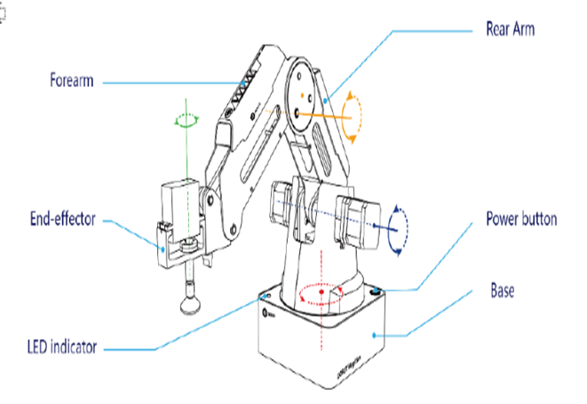
Gambar 2.1 Dobot Magician
(Sumber: DOBOT Magician (2024))
Dobot Magician merupakan lengan robot yang dirancang untuk memenuhi kebutuhan di bidang pendidikan STEM dan otomatisasi industri kecil. Sejak diperkenalkan oleh Dobot Technology Co. Ltd,. Dengan empat sumbu yang memberikan fleksibilitas dan presisi, serta beban payload hingga 500 gram, Dobot Magician menjadi alat yang sangat berguna dalam bidang istilah palletizing atau mengambil dan menempatkan.
Lengan ini mempunyai empat sumbu gerak, memberikan jangkauan yang kuat hingga radius 320mm, tetapi setelah dengan pengulangan posisi yang ±0,2mm. Presisi mekanis ini didukung oleh beberapa opsi daya, mengakomodasi input DC 12V/7A dalam kisaran suhu pengoperasian yang luas dari -10°C hingga 60°C.
Konektivitas adalah setelan yang kuat, dengan Dobot Magician menampilkan opsi USB, Wi-Fi, dan Bluetooth. Lengan ini juga dilengkapi dengan port I / O yang luas, termasuk 10 output analog atau PWM yang dapat dikonfigurasi, beberapa output daya 12V.
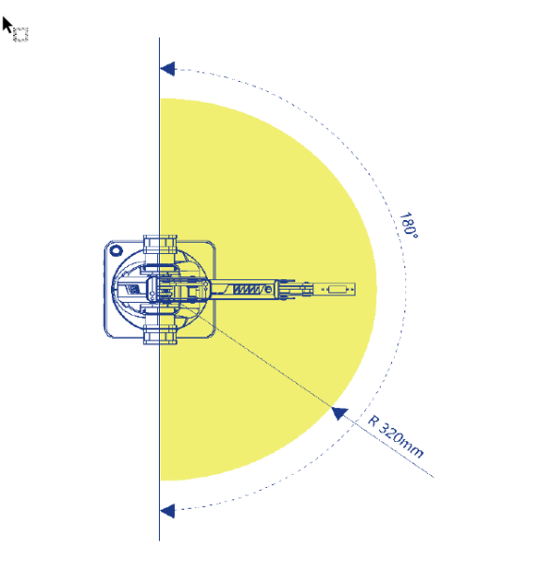
Gambar 2.2 Jangkauan Dobot Magician Panjang Radius 320 mm
(Sumber: Datasheet Dobot Magician)
Perhitungan area kerja adalah 160849,54 mm2 tetapi dengan jangkauan tinggi 200 mm area kerja bisa sekitar 32169908 mm3 atau 0,03217 m³. Perkiraan area kerja dengan berbentuk persegi yaitu 320 mm x 640 mm .
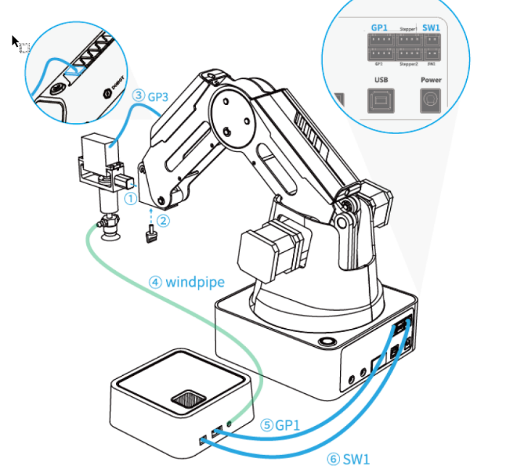
Gambar 2.3 Skema Pemasangan Pompa angin atau air pump dengan daya 12V dari port SW1
(Sumber : Datasheet Dobot Magician)

Penggunaan end-of-arm-tool atau end-effector mengunakan pompa tekanan angin untuk pengoperasiannya, dari dobot magician tersedia dengan pompa angin terpisah.

  - Robot Operating System (ROS)
Robot Operating System (ROS) adalah kerangka kerja fleksibel untuk pengembangan perangkat lunak robotik yang menyediakan alat dan pustaka untuk perancangan dan implementasi sistem robot. Dirilis pertama kali oleh Willow Garage pada tahun 2007, ROS telah menjadi standar dalam penelitian dan industri robotik karena ekosistemnya yang luas dan komunitas pengembang yang aktif. ROS menawarkan fitur-fitur seperti abstraksi perangkat keras, kontrol perangkat, dan alat untuk pengujian serta simulasi. Komunikasi antar komponen menggunakan mekanisme pesan yang fleksibel, memungkinkan integrasi yang efisien. ROS, hanya bisa digunakan dalam Linux. Untuk Tugas ini saya menggunakan ROS Melodic.
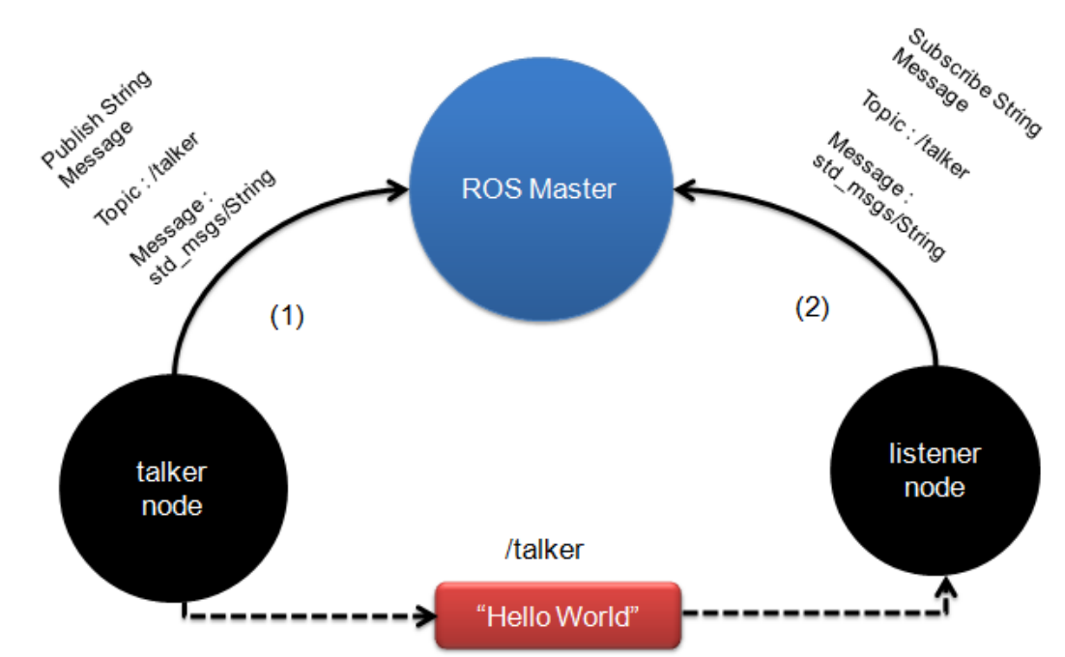
Gambar 2.4 Blok Arsitektur ROS
(sumber : https://tr-ros-tutorial.readthedocs.io/zh-cn/latest/_source/basics/1.4_ROS_Topic.html)

  - Linux dan Ubuntu
Linux adalah sistem operasi open-source yang dikembangkan oleh komunitas global pengembang. Diperkenalkan pertama kali oleh Linus Torvalds pada tahun 1991. Sistem operasi ini digunakan secara luas mulai dari server hingga perangkat komputasi sehari-hari. Ubuntu adalah salah satu distribusi Linux yang paling populer, dikembangkan oleh Canonical Ltd. Ubuntu pertama kali dirilis pada tahun 2004 dan dirancang untuk menjadi sistem operasi yang user-friendly dan mudah diakses oleh pengguna baru maupun profesional karena dikenal karena stabilitas, keamanan, dan dukungan komunitas yang luas. Linux mendukung berbagai lingkungan desktop dan alat pengembangan, termasuk VS Code, yang membuatnya menjadi pilihan populer di kalangan pengembang dan profesional IT.
  - Visual Studio Code
Visual Studio Code (VS Code) adalah editor kode sumber yang dikembangkan oleh Microsoft. Diluncurkan pertama kali pada tahun 2015, VS Code cepat menjadi populer di kalangan pengembang karena fitur-fiturnya yang kaya dan fleksibilitas yang tinggi. VS Code mendukung berbagai bahasa pemrograman library pydobot, TCP, USB Serial dan dilengkapi dengan fitur yang dapat diunduh untuk memperluas fungsionalitasnya. Selain itu, VS Code dirancang untuk bekerja di berbagai sistem operasi, termasuk Windows, macOS, dan Linux, yang membuatnya sangat serbaguna bagi pengembang di berbagai platform.
  - Python
Python adalah bahasa pemrograman tingkat tinggi yang pertama kali diperkenalkan oleh Guido van Rossum pada tahun 1991. Bahasa ini dirancang dengan filosofi yang menekankan keterbacaan kode dan sintak yang memungkinkan pemrogram mengekspresikan konsep dalam beberapa baris kode dibandingkan dengan bahasa lain seperti C++ atau Java. Python mendukung berbagai paradigma pemrograman, termasuk pemrograman berorientasi objek, prosedural, dan fungsional​​. Python memiliki pustaka standar yang sangat luas dan mendalam karena mencakup berbagai modul dan paket yang memudahkan pengembangan aplikasi. Ini membuat Python sangat populer untuk pengembangan web, analisis data, kecerdasan buatan, pembelajaran mesin, otomasi, dan banyak lagi​ dalam perkembangannya. Python dikenal dengan pendekatan pengetikan dinamis dan pengumpulan sampah otomatis, yang membantu dalam manajemen memori. Bahasa ini juga mendukung berbagai tipe data tingkat tinggi seperti daftar, kamus, dan set, serta mendukung pemrograman generik melalui penggunaan fungsi dan kelas generik​. Berbagai sumber belajar, dokumentasi, dan komunitas pengembang aktif tersedia secara online, yang mendukung popularitas dan penerimaan luas dari bahasa pemrograman ini dalam berbagai disiplin ilmu
  - Algoritma homography
Homografi adalah konsep kunci dalam visi komputer yang memungkinkan pemetaan antara dua bidang gambar. Dengan menggunakan matriks 3x3, homografi memungkinkan transformasi antara dua set titik, sehingga menjadi alat penting dalam berbagai aplikasi seperti stitching gambar, augmented reality, dan kalibrasi kamera. Meskipun sangat kuat untuk berbagai aplikasi, homografi memiliki keterbatasan terutama pada situasi yang melibatkan transformasi non-linier atau tiga dimensi yang kompleks.
Homografi direpresentasikan secara matematis dengan menggunakan matriks 3x3 yang bekerja dalam ruang koordinat homogen. Jika kita memiliki sebuah titik p=${[x,y,1]}^{T}$ dalam satu gambar, titik yang sesuai p’ =${[x' ,y',1']}^{T}$ dalam gambar lain dapat dinyatakan sebagai:
$$λp^{'}=Hp$$
di mana H adalah matriks homografi 3x3, dan λ adalah faktor skala. Matriks H ini mencakup semua informasi yang diperlukan untuk mentransformasi titik-titik dari satu gambar ke gambar lainnya.
H = $\left|\begin{matrix}h11 & h12 & h13 \\ h21 & h22 & h23 \\ h31 & h32 & h33\end{matrix}\right|$
  - Kalibrasi Kamera
Kalibrasi kamera dalam konteks homografi adalah proses penting yang memastikan transformasi geometris antara gambar yang diambil oleh kamera dan koordinat dunia nyata dilakukan dengan akurasi tinggi. Proses ini melibatkan penentuan parameter intrinsik dan ekstrinsik kamera, seperti fokus, pusat optik, rotasi, dan translasi, untuk memastikan bahwa gambar yang dihasilkan dapat digunakan untuk menghitung homografi dengan tepat. Homografi sendiri adalah transformasi yang memetakan titik-titik antara dua bidang gambar atau antara gambar dan dunia nyata. Kalibrasi yang benar memungkinkan homografi untuk secara akurat memetakan koordinat gambar ke dunia nyata atau sebaliknya, yang sangat penting dalam aplikasi seperti visi robotik, augmented reality, dan pengukuran berbasis gambar. Tanpa kalibrasi yang tepat, transformasi homografi bisa menghasilkan distorsi, mengurangi keakuratan sistem yang bergantung pada visi komputer.
  - Lampu Baseus Magnetic
Pencahayaan menggunakan lampu sorot minimal 4.5 watt, dengan rekomendasi sekitar 100 lumen dan 3000K-5000k temperatur warna dengan kapasitas 1800mAh. Lampu ini dipasang di aluminium profile dan ditenagai oleh adapter USB-C sebesar 5 watt.
  - Kamera Webcam
Penggunaan kamera web series Logitech C270 dalam penelitian dan pengembangan teknologi robotika telah menunjukkan potensi besar dalam meningkatkan efisiensi sistem visi komputer. Kamera ini mampu merekam video dengan resolusi 720p HD, yang cukup untuk keperluan pemrosesan citra dasar. Dalam konteks otomatisasi penyortiran benda kotak menggunakan machine vision , Logitech C270 dapat berfungsi sebagai perangkat pengambilan gambar yang andal dan ekonomis. Selain itu, kemampuannya untuk beradaptasi dengan berbagai kondisi pencahayaan berkontribusi pada konsistensi data yang dikumpulkan untuk pelatihan model pembelajaran mesin. Dengan demikian, Logitech C270 memiliki resolusi 1280x720 dan akan menggunakan gambar berukuran resolusi 640x480 yang telah dianotasi atau dilatih.
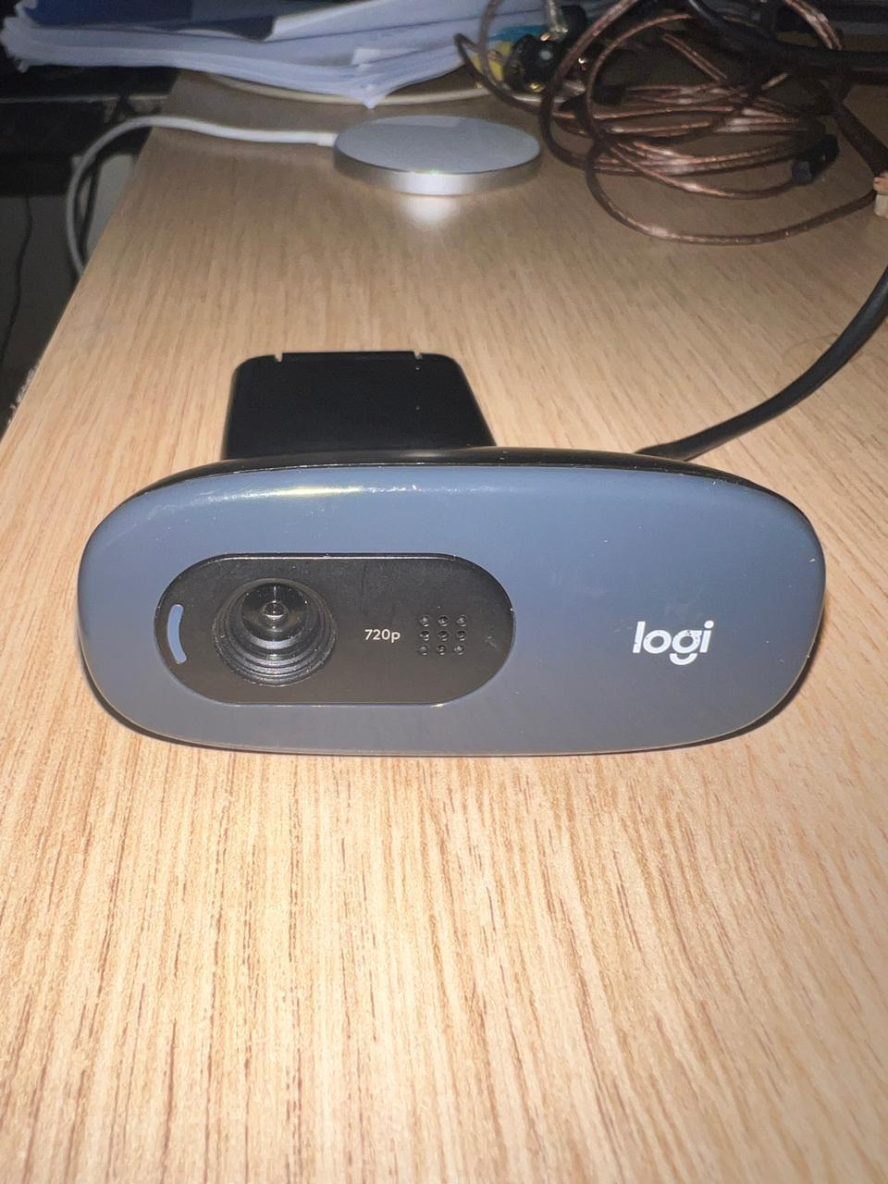

Gambar 4. Kamera Logitech C270
(Sumber : Dokumentasi Pribadi)

BAB III

PERANCANGAN DAN REALISASI

  - Rancangan Alat
Perancangan dan realisasi alat pemilah benda kotak dengan machine vision terdapat beberapa tahapan, adapun tahapan tersebut dijelaskan pada gambar 3.1.
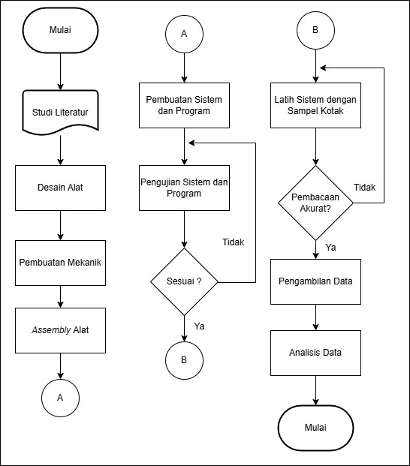
Gambar 3.1 Flowchart Perancangan Alat

    - Deskripsi Alat
Robot Dobot Magician diprogram untuk mengambil kotak yang telah dideteksi oleh machine vision dan memindahkannya ke tempat yang sudah ditentukan koordinatnya. Sistem pengambilan gambar dan klasifikasi disinkronkan melalui komunikasi Robot Operating System (ROS) dengan robot Dobot Magician. ROS memungkinkan interaksi dan pertukaran data yang lancar melalui usb atau ethernet, termasuk kamera, dan tangan robot. End of arm tool dobot ini akan menggunakan suction cup dengan pompa berasal dari modul dobot untuk mengambil kotak. Dengan sinkronisasi ini, operasi pengambilan gambar dan eksekusi pengambilan kotak dapat diwujudkan.
Nama Sistem : Pemilah Barang Menggunakan Dobot
Magician dan Robot Operating System
(ROS) dengan Algoritma homography
Open CV
Fungsi Sistem : Memilah Objek kotak menggunakan
arsitektur homografi lalu memindahkannya
ke koordinat yang sudah ditentukan.
    - Cara Kerja Alat
Sambungkan kabel power 220 VAC arm robot lalu tekan switch power arm robot untuk menyalakannya. Memastikan alamat port dobot magician terbaca oleh sistem. Jika sudah, nyalakan workspace ROS dengan menggunakan perintah “roscore” pada command prompt. Lalu user dapat membuka User Interface untuk melakukan setting sebelum menjalankan sistem pick and place seperti menjalankan server komunikasi robot dengan ROS, memasukkan port dobot magician yang sudah kita dapati. Setalah kita menjalankan program pada visual studio code untuk mengaktifkan kamera sebagai vision sistem. Robot akan mulai mendeteksi objek yang tertangkap oleh kamera melalui open cv dan mendeteksi koordinat objek kotak jika terdapat benda kotak yang tertangkap. Lalu Arm robot yang dilengkapi dengan suction cup akan mengambil dan memindahkan objek kotak tersebut ke tempat yang sudah ditentukan.

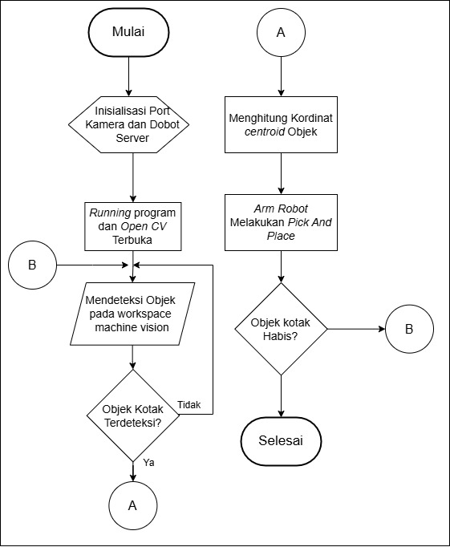

Flowchart Cara Kerja Alat

Gambar 3.2 Flowchart Cara Kerja Alat

Berdasarkan flowchart pada gambar 3.2, didapati penjelasan singkat dari cara kerja alat sistem pemilah sebagai berikut :
- Melakukan inisialisasi terhadap aplikasi dan penunjang yang dibutuhkan untuk menjalankan sistem.
- Menjalankan program machine vision pada visual studio code, maka jendela open cv akan terbuka dan machine vision akan mulai bekerja mendeteksi objek kotak.
- Ketika objek kotak terdeteksi maka sistem akan mengolah koordinat yang dibaca oleh machine vision lalu merubah koordinat ke dalam arm robot untuk workspace.
- Ketika robot mendapatkan titik koordinat tengah dari objek kotak tersebut, maka robot akan melakukan tugas pick and place dan memindahkannya ke dalam keranjang yang sudah ditentukan.
- Proses akan terus berulang hingga machine vision tidak lagi mendeteksi adanya objek kotak.

    - Spesifikasi Alat

Tabel 3. 1 Spesifikasi Hardware yang digunakan
Nama Komponen | Spesifikasi | Fungsi | Jumlah | Gambar
Dobot Magician | Range Arm : 32 cm  Tegangan kerja 110-220 VAC | Sebagai alat utama, menerima data ini untuk mengambil dan memilah kotak | 1 | 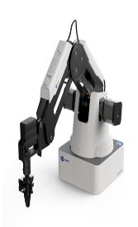
kamera web Logitech C270 | resolusi 1280x720 | Perangkat pengambilan gambar | 1 | 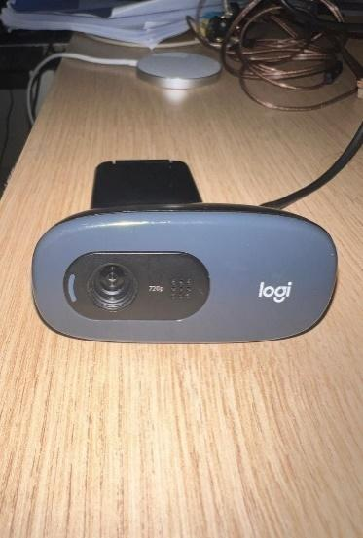

Tabel 3. 2 Spesifikasi Mekanik Alat
Nama Komponen | Spesifikasi | Fungsi | Jumlah | Gambar
Aluminium Profile  4040 | Panjang 74 cm  Lebar 60 cm | Sebagai tempat kamera dan  Lampu | 1 | 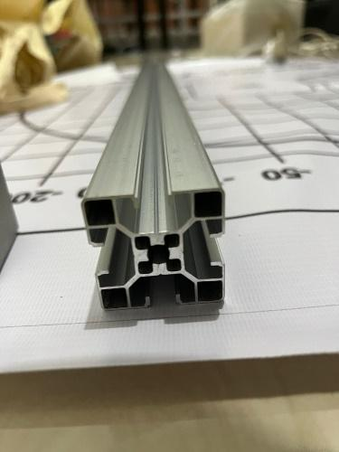
Baut M8 dan Spring Ball Nut |  | Mur untuk mengencangkan kerangka bracket dan frame | 1 | 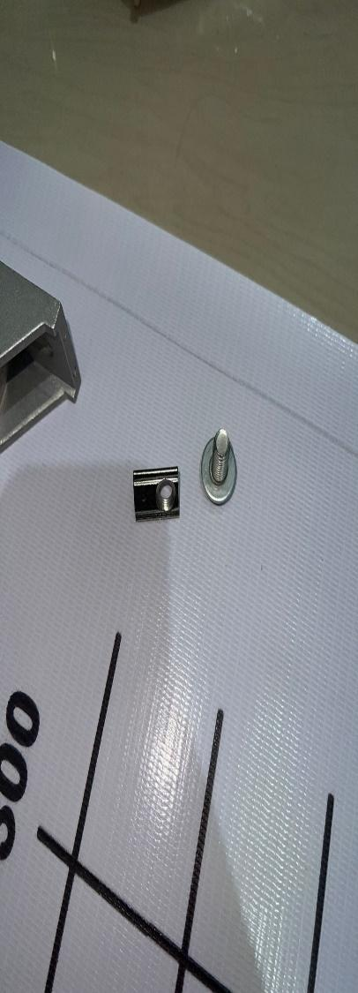
Bracket 4040 |  | Menghubungkan dua atau lebih aluminium profile dalam sistem rangka | 4 | 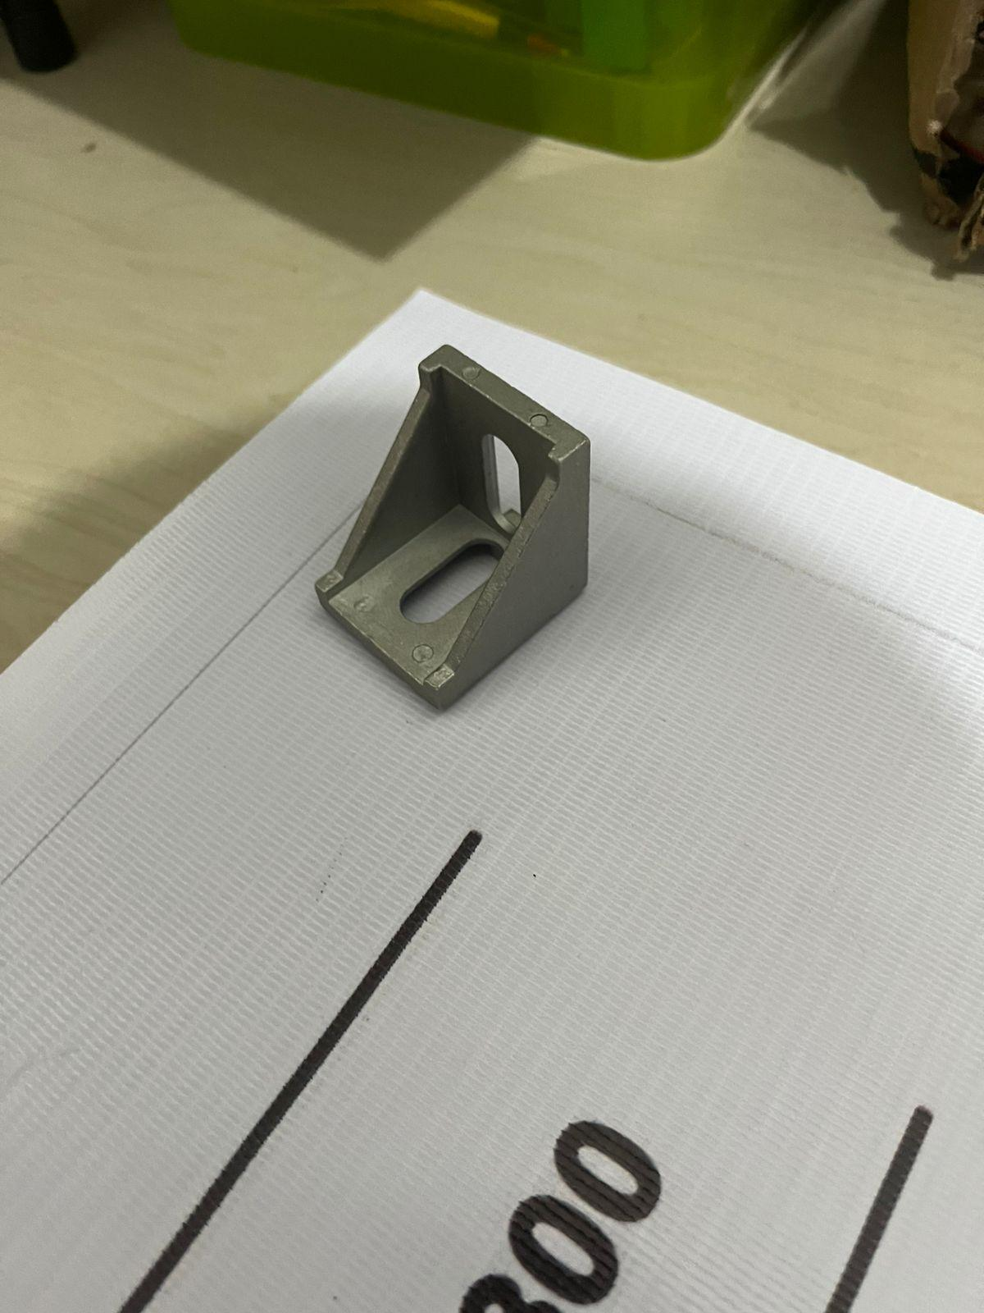
Lampu Baseus Pencahayaan | LED 5 watt | Sebagai sumber cahaya | 1 | 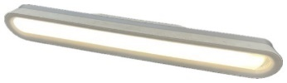
Wadah Tomat/  Keranjang | Panjang :16,5 cm  Lebar : 12 cm | Sebagai wadah penempatan kotak yang sudah dipilah | 4 | 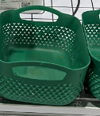

    - Diagram Blok
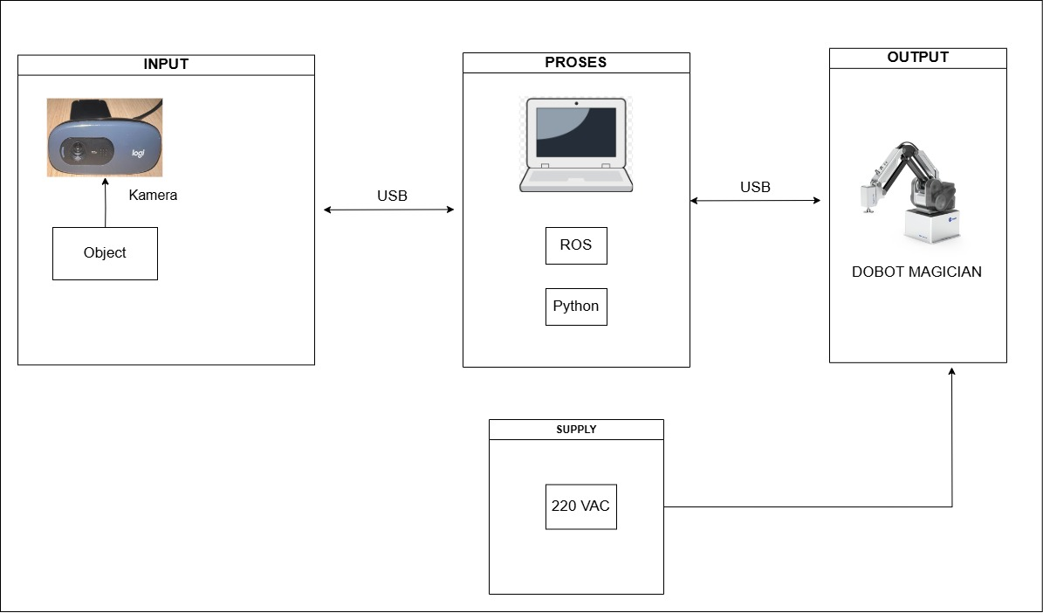
Gambar 3.3 Blok Diagram Sistem
Berdasarkan gambar 3.1 alat ini terbagi menjadi 4 blok utama, yaitu input, proses, output dan supply.
- Pada blok input terdapat kamera yang berfungsi untuk menangkap gambar object yang kemudian kamera akan mengirim data tersebut ke blok proses menggunakan USB driver.
- Pada blok proses terdapat laptop sebagai device pemrosesan utama dengan ROS sebagai software dan python sebagai bahasa pemrogramannya. Data kotak tadi akan diproses oleh blok proses sehingga akan menghasilkan titik koordinat yang akan dikirim ke output untuk di eksekusi.
- Blok output terdapat arm robot dobot magician yang berfungsi untuk mengambil kotak sesuai dengan titik koordinat yang diberikan oleh blok output
- Blok suplai terdapat aliran 220VAC yang berfungsi untuk menyalakan laptop dan arm robot sendiri.

  - Realisasi Alat

    - Realisasi Rancang Bangun Alat
Realisasi alat dilakukan berdasarkan perancangan yang sudah dibuat dan disepakati baik hardware dan software. Setelah rancang bangun alat , Langkah selanjutnya adalah pembuatan program dan algoritma sistem.
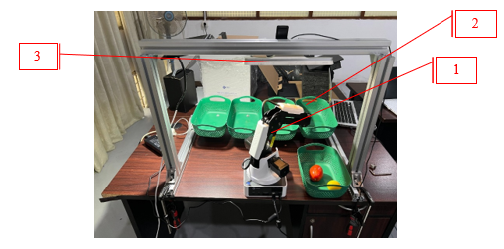
Gambar 3.4 Tampak Depan Alat
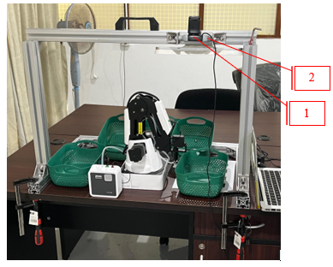
Gambar 3.5 Tampak Belakang Alat
Aluminium yang digunakan yang ukuran bentuk volume tempat kerja ialah lebar 46 cm, panjang 74 cm, dan tinggi 82 cm adalah 265,512 cm³. Dengan jangkauan robot aktual yang telah dites yaitu jangkauan sekitar 180mm, atau 240mm radius.
Tabel 3.3 Keterangan Gambar 3.3
No | Keterangan
1 | Arm Robot Dobot Magician
2 | Keranjang
3 | Pencahayaan

Tabel 3.4 keterangan Gambar 3.4
No | Keterangan
1 | Kamera Logitech C270
2 | Bracket Kamera

    - User Interface Sistem
Untuk menjalankan beberapa perintah di ROS, biasanya harus mengetikkan beberapa command, seperti menjalankan roscore untuk program utama, dobotserver untuk menjalankan server untuk Dobot Magician, menghentikan keadaan darurat, membersihkan alarm, dan lain-lain program utama, untuk itu saya pribadi membuat alat dari python dengan tkinter untuk mempermudah pengujian dan penggunaan.
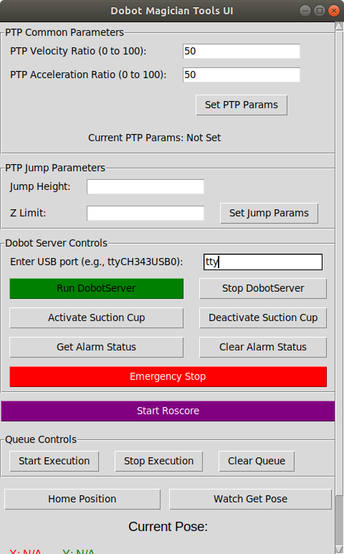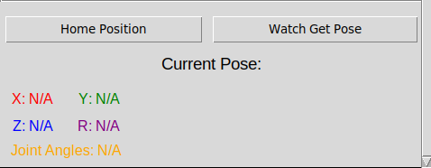
Gambar 3.6 UI Sistem
Berdasarkan gambar 3.6 terdapat beberapa fungsi dan parameter yang berfungsi untuk menjalankan sistem robot ini, seperti kolom port USB arm robot, tombol untuk menjalankan server komunikasi arm robot, dimulai dari tombol roscore dan variabel-variabel monitoring lainnya. Berikut: Gambar tampilan PythonUI di linux dan berikut fitur-fitur yang ada:
- SetPTPParams untuk mengatur akselerasi dan kecepatan gerakan lengan robot.
- JumpParams untuk mengatur gerakan lompat atas-bawah robot; setel ke 0 untuk pengaturan default.
- Run DobotServer untuk menjalankan server utama Dobot Magician.
- Activate/Deactivate Suction Cup untuk menyalakan/mematikan suction cup (pastikan alat sudah terpasang dengan benar).
- Clear Alarm Status untuk menghapus alarm atau menghilangkan indikasi lampu LED merah (untuk informasi lebih lanjut mengenai alarm, lihat di Dobot Magician API).
- Home Position untuk mengkalibrasi posisi robot jika tidak akurat; pastikan area kerja bersih untuk menghindari tabrakan.
- Watch Get Pose untuk memonitor setiap gerakan koordinat robot setiap 1,8 detik.

    - Realisasi Program
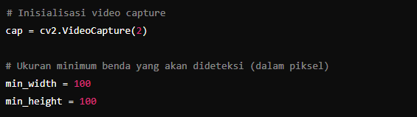
Pada tahap ini kita menginisialisasi OpenCV seperti variabel untuk membuka stream video dari kamera logitech C270, juga mendeklarasikan variabel panjang dan lebar yang dapat dideteksi oleh sistem dalam piksel

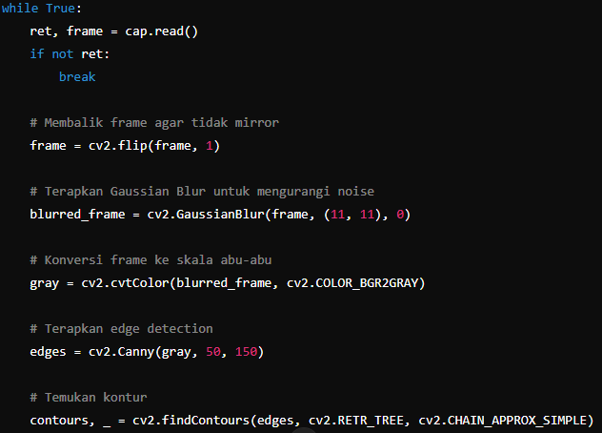

- Pada blok ini kita membungkus variabel cap.read ke dalam variabel baru lagi bernama “frame”, lalu frame diberikan fungsi flip agar pembacaannya 1:1 dengan perspektif kita. Pada blok ini kita menambahkan juga fungsi blur , gray dan edge ke variabel “frame” juga fungsi countours, sehingga nama akhir dari variabel frame adalah “countours”.

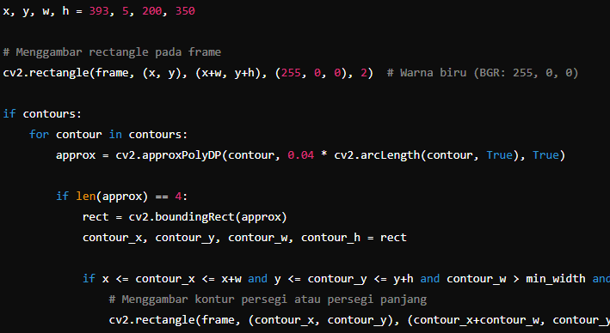
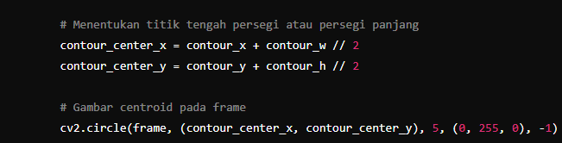

Pada blok ini kita menentukan batas tepi dari kotak di dalam frame opencv, yang berfungsi sebagai pembatas area kerja pendeteksi objek kotak.

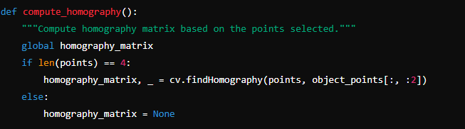

Pada blok ini kita menghitung matriks homografi jika empat titik telah di dapat.

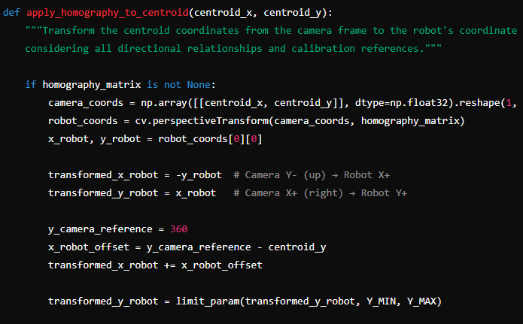

Blok ini kita fokus pada kalibrasi koordinat titik tengah dari 4 titik tepi objek yang sudah terdeteksi lalu mengubah titik centroid yang didapati ke perspektif
lengan robot.
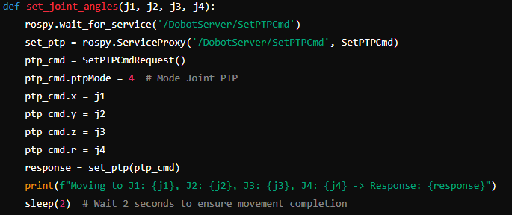

Set_joint_angles berfungsi untuk membungkus koordinat dan perintah ke lengan robot untuk bergerak pada batas j1-j4. “rospy.ServiceProxy()” digunakan untuk mengirim permintaan ke layanan ROS (/DobotServer/SetPTPCmd) untuk menjalankan perintah tersebut.

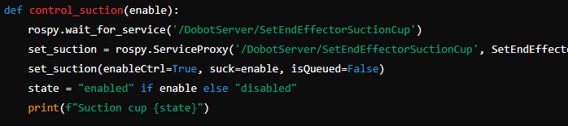

Setelah kita mengatur koordinat dan lengan robot bergerak ke titik koordinatnya, langkah selanjutnya adalah mengatur kapan suction cup harus menyedot dan melepas.
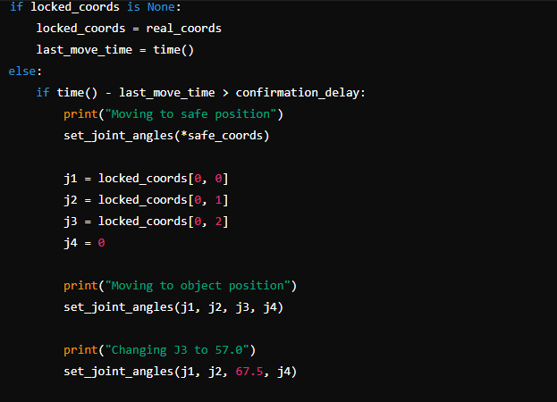

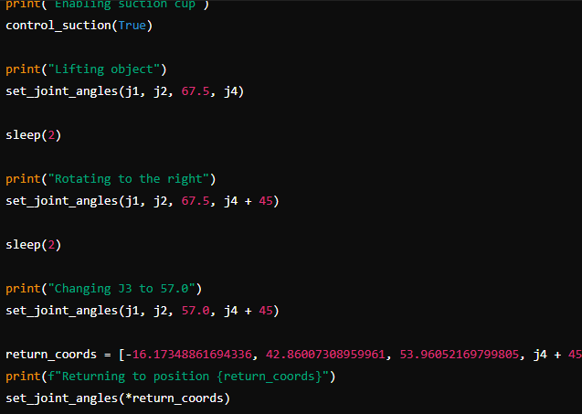
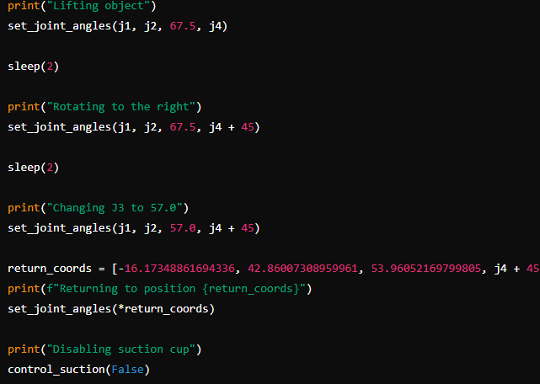
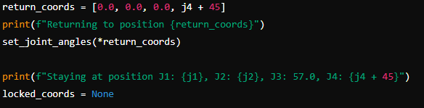

Blok diatas memastikan apakah koordinat objek telah terkunci atau belum dan mengatur kapan benda harus diambil dan dilepaskan

    - Proses Integrasi
Setelah proses pembuatan rancang bangun alat, maka dilanjutkan dengan proses algoritma dan pemrograman.
- Kalibrasi Kamera
Langkah pertama ini dengan mengalibrasi kamera untuk menentukan parameter intrinsiknya, termasuk panjang fokus dan pusat optik , serta koefisien distorsi. Fungsinya untuk memperbaiki distorsi lensa dan memetakan koordinat gambar kamera 2D ke koordinat dunia 3D secara akurat.
- Membangun Sistem Koordinat Umum
Langkah kedua ini dengan tentukan sistem koordinat umum untuk kamera dan Dobot Magician dengan mengidentifikasi titik referensi yang diketahui yang dapat diamati dalam tampilan kamera dan dapat diukur secara fisik di ruang kerja robot.
- Gunakan SolvePnP untuk Lokalisasi 3D
Fungsi SolvePnP berguna untuk memperkirakan pose suatu objek berdasarkan sekumpulan titik 3D dan proyeksi 2D yang sesuai pada gambar. Karena kalibrasi papan catur telah selesai, akan dapat menggunakannya untuk menemukan posisi dan orientasi kamera relatif terhadap keranjang tempat kotak berada. Ini akan memberikan vektor rotasi dan translasi yang diperlukan untuk memetakan koordinat 2D kotak yang terdeteksi ke dalam ruang 3D relatif terhadap basis robot.
- Menentukan Parameter Transformasi :
Langkah ini ada dua bagian yang harus dilakukan yaitu Matriks Rotasi yaitu menyejajarkan sumbu kamera dengan sumbu robot, kemudian Vektor Terjemahan yaitu dengan cara menerjemahkan koordinat antara kamera dan pangkalan robot. Menggunakan vektor rotasi dan translasi yang diperoleh dari SolvePnP . Matriks rotasi (R) dan vektor translasi ( t ) dapat digabungkan menjadi satu matriks transformasi homogen (T): $T=\left[\begin{matrix}R & t \\ 0 & 1\end{matrix}\right]$
Penjelasan :
- $R:$ Ini adalah matriks rotasi 3x3 yang menentukan orientasi kamera relatif terhadap robot.
- t : Ini adalah vektor translasi 3x1 yang menunjukkan posisi kamera relatif terhadap robot.
- T : Ini adalah matriks transformasi homogen 4x4 yang menggabungkan rotasi dan translasi menjadi satu. Matriks ini memungkinkan kita untuk mengubah koordinat titik dalam sistem koordinat kamera ke sistem koordinat robot.
Matriks T digunakan dalam transformasi titik dari sistem koordinat kamera ke sistem koordinat robot untuk aplikasi seperti visi robotik, di mana posisi dan orientasi objek yang terdeteksi oleh kamera perlu diketahui dalam referensi bingkai robot.
- Kiat Tambahan:
Pengujian dan Verifikasi: Sebelum menjalankan ini dalam pengaturan produksi, uji seluruh pengaturan dalam lingkungan terkendali untuk memastikan keakuratan dan keandalan transformasi koordinat.
Penyempurnaan: Tergantung pada hasilnya, kemungkin perlu menyempurnakan kalibrasi atau parameter yang digunakan di SolvePnP untuk mengoptimalkan akurasi.
Setelah melakukan pekerjaan berat dengan mengkalibrasi kamera dan menyiapkan transformasi awal. Langkah selanjutnya melibatkan pengintegrasian transformasi ini ke dalam logika kontrol robot untuk memungkinkan interaksi yang tepat dengan objek (kotak) yang terdeteksi oleh kamera.
- Terapkan Transformasi Homogen : langkah ini merumuskan formula kerjanya
Rumus :
- Koordinat Homogen
$$X_{cam}= \left[u v 1 \right]$$
Dimana uuu dan vvv merupakan koordinat piksel pada gambar kamera.
- Matriks Transformasi Homogen
$$H= \left[R t 0 1 \right]$$
Dimana RRR merupakan matriks rotasi 3×3 dan ttt merupakan vektor translasi 3×1.
- Matriks Rotasi untuk rotasi pada sumbu z dengan sudut θ:
$${ R}_{z}(θ)=\left[cos(θ) -sin(θ) 0 sin(θ) cos(θ) 0 0 0 1 \right]$$
- Vektor Terjemahan
$$t =t_{x} t_{y} t_{z}$$
Dimana $t_{x} t_{y} t_{z}$adalah jarak yang harus ditranslasikan sepanjang sumbu x, y, dan z.
- Transformasi Poin
$$X_{robot} = H × X_{cam}$$
Gunakan homografi tersebut untuk mengubah koordinat gambar kamera menjadi bidang yang sejajar dengan permukaan kerja robot (bagian atas keranjang). Langkah ini akan membantu menerjemahkan titik 2D dari pandangan kamera ke bidang tempat kotak berada.

BAB IV

PEMBAHASAN

  - Deteksi Objek berdasarkan Homography
    - Deskripsi pengujian
Pada pengujian ini, algoritma homography diterapkan untuk menghitung dan menampilkan pergeseran titik tengah objek yang terdeteksi oleh kamera terhadap titik tengah rectangle tetap yang telah ditentukan.

      - Tujuan Penelitian
Tujuan penelitian ini adalah sebagai berikut :
- mengukur keakuratan dan efektivitas algoritma dalam menghitung dan menampilkan pergeseran titik tengah suatu objek yang terdeteksi oleh kamera terhadap titik tengah sebuah rectangle tetap pada frame video.
- memastikan bahwa perhitungan pergeseran tersebut dapat dilakukan secara real-time dengan hasil yang konsisten dan dapat diandalkan, sehingga algoritma ini dapat diterapkan untuk pelacakan objek.
      - Data lingkungan Pengujian
- Lokasi : Laboratorium Elektronika C.203
Politeknik Negeri Jakarta, Jl. Prof.
DR. G.A. Siwabessy, Kampus
Universitas Indonesia Depok 16425
- Tanggal : 20 Agustus 2024
- Pelaksana : Donizetta Daffa Aqilla Harley
- Pembimbing : Hariyanto, S.Pd., M.T.
    - Prosedur Pengujian
Berikut adalah hal-hal yang perlu diperhatikan dan dipersiapkan sebelum mulai uji coba :

      - Alat dan Bahan
Tabel 4.1 Alat dan Bahan Uji Coba
No | Nama Alat | Tipe/Merk | Fungsi
1 | Webcam | Logitech C270 | Sebagai input gambar dan sensor penginderaan alat
2 | Kabel USB |  | Sebagai suplai kamera dan transfer data.
3 | Laptop | Macbook Air | Sebagai perangkat pemrosesan.
4 | Objek | Kotak | Sebagai Objek uji sistem
      - Langkah Pengujian
Proses pengujian dilakukan dengan langkah-langkah sebagai berikut:
- Penentuan Rectangle Tetap (Fixed Rectangle)
Sebuah rectangle tetap dengan ukuran tertentu didefinisikan pada frame video. Titik tengah dari rectangle ini dihitung dan ditampilkan di tengah rectangle tersebut dengan warna kuning.
- Deteksi dan Pelacakan Objek
Objek pada frame video dideteksi dengan menentukan empat titik sudut objek secara manual. Setelah keempat titik sudut ditentukan, titik tengah dari objek tersebut dihitung dan ditampilkan dengan warna merah.
- Perhitungan Pergeseran (Displacement Calculation) Pergeseran (displacement) antara titik tengah objek dan titik tengah rectangle tetap dihitung dalam sumbu x dan y. Hasil pergeseran ini kemudian ditampilkan di bagian kiri bawah frame dengan warna putih.
- Pengujian Pergeseran
Pengujian dilakukan dengan menggerakkan objek secara manual pada frame video untuk melihat bagaimana nilai pergeseran berubah seiring dengan pergerakan objek. Setiap perubahan posisi objek secara langsung mempengaruhi nilai pergeseran yang ditampilkan, sehingga memberikan informasi visual mengenai sejauh mana objek telah berpindah dari posisi tetapnya.
- Hasil dan Analisis
Hasil pengujian menunjukkan bahwa algoritma dapat secara akurat menghitung dan menampilkan pergeseran titik tengah objek dari rectangle tetap. Pergeseran ini bermanfaat dalam aplikasi yang memerlukan pelacakan posisi objek secara real-time, seperti dalam sistem robotik atau visi komputer. Hasil pengujian juga menunjukkan bahwa metode ini dapat diandalkan dalam situasi di mana perubahan posisi objek perlu dimonitor dengan presisi.

    - Data Hasil Pengujian

      - Pengujian pada objek pertama
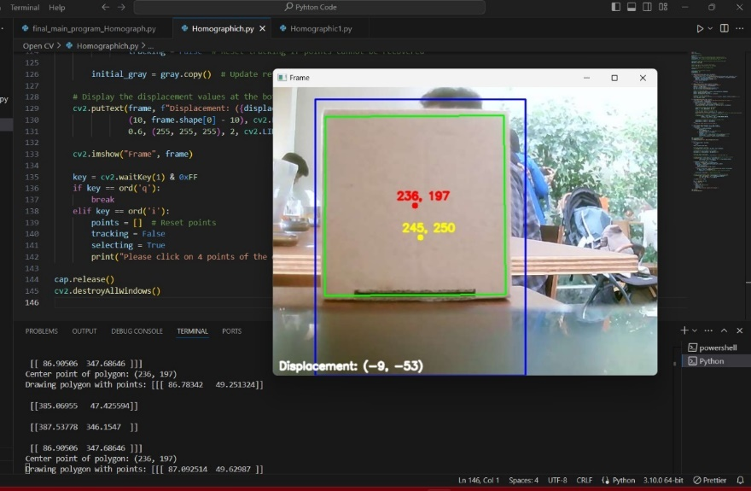
Gambar 4.1 Pengujian benda pertama

Pada gambar hasil pengujian, terlihat jelas bagaimana algoritma homography mampu mendeteksi objek yang telah di definisikan dengan memilih 4 titik sudut dari benda tersebut. Kemudian menghitung dan menampilkan pergeseran titik tengah sebuah objek yang terdeteksi oleh kamera dari titik tengah sebuah rectangle tetap yang sudah didefinisikan sebelumnya. Titik tengah rectangle tetap ini ditandai dengan warna kuning dan berada pada koordinat (245, 250). Sementara itu, titik tengah objek yang terdeteksi ditandai dengan warna merah dan berada pada koordinat (236, 197).
Pergeseran atau displacement antara titik tengah objek dan titik tengah rectangle tetap dihitung secara real-time oleh algoritma. Hasil pergeseran ini, yaitu (-9, -53), menunjukkan bahwa titik tengah objek bergeser sejauh 9 piksel ke kiri dan 53 piksel ke atas dari posisi titik tengah rectangle tetap. Nilai pergeseran ini ditampilkan di bagian kiri bawah gambar dengan warna putih, sehingga memudahkan pengguna untuk melihat dan memahami perubahan posisi objek relatif terhadap rectangle tetap.
Gambar ini mengilustrasikan dengan baik bagaimana perhitungan dan tampilan pergeseran ini bekerja secara efektif, memberikan informasi yang akurat tentang posisi objek dalam ruang gambar. Algoritma ini sangat berguna dalam aplikasi-aplikasi yang membutuhkan pelacakan posisi objek dengan presisi tinggi, seperti pada sistem robotik atau visi komputer.

      - - Pengujian pada benda kedua
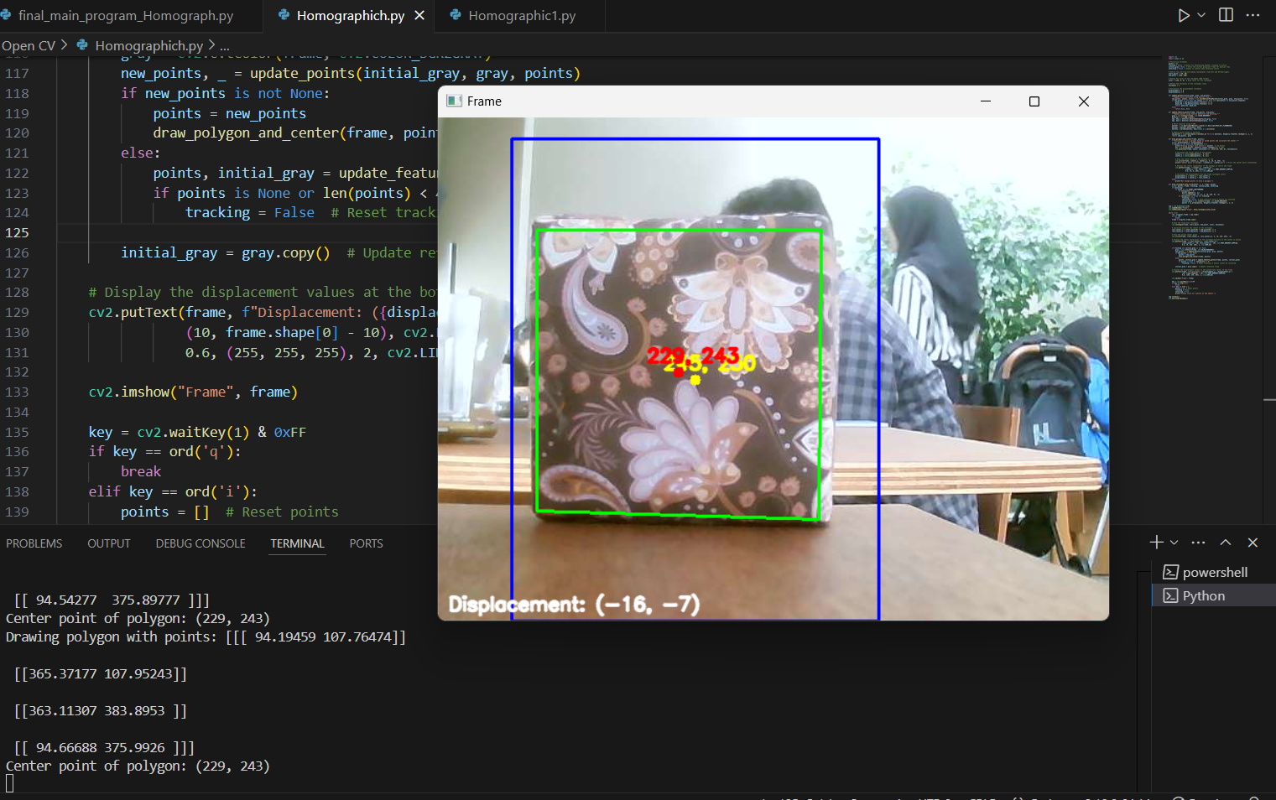
Gambar 4.2 Pengujian benda kedua
Pada gambar hasil pengujian kedua, terlihat implementasi dari algoritma homography dan perhitungan serta visualisasi pergeseran titik tengah objek yang telah di definisikan dengan memilih 4 titik sudut dari benda tersebut. Titik tengah dari rectangle tetap, yang ditandai dengan warna kuning, berada pada koordinat (239, 243). Rectangle tetap ini telah ditentukan sebelumnya pada frame video, dan posisinya dijadikan referensi untuk menghitung pergeseran objek.
Titik tengah objek yang terdeteksi ditandai dengan warna merah dan berada pada koordinat (223, 236). Objek ini bergerak relatif terhadap rectangle tetap, dan pergeseran (displacement) antara titik tengah objek dan titik tengah rectangle tetap dihitung secara real-time oleh algoritma.
Hasil perhitungan pergeseran yang ditampilkan pada gambar ini adalah (-16, -7), yang menunjukkan bahwa titik tengah objek bergeser sejauh 16 piksel ke kiri dan 7 piksel ke atas dari posisi titik tengah rectangle tetap. Informasi pergeseran ini ditampilkan di bagian kiri bawah frame dengan tulisan berwarna putih, yang memudahkan pengguna untuk melihat dan memahami pergerakan objek relatif terhadap rectangle tetap.
Tabel 4. 2 Nilai Realtime Pergeseran Titik Tengah Objek
No. | Displacement X | Displacement Y
1 | -7 | 45
2 | -7 | 45
3 | 36 | 94
4 | 30 | 97
5 | 1 | 101
6 | 2 | 105
7 | 2 | 110
8 | 98 | 115
9 | 77 | 114
10 | -16 | 61
11 | -34 | 99
12 | -23 | 93
13 | 101 | 133
14 | 100 | 133
15 | 42 | 116
16 | 11 | 117
17 | -22 | 118
18 | -24 | 120
19 | -34 | 125
- Pengujian ini dilakukan untuk mengukur pergeseran (displacement) titik tengah objek yang terdeteksi oleh kamera dari titik tengah rectangle tetap. Setiap detik, nilai pergeseran antara titik tengah objek dan titik tengah rectangle tetap dicatat dan dicetak ke terminal.
Hasil pengujian di atas menunjukkan variasi pergeseran pada sumbu X dan Y seiring dengan pergerakan objek. Pergeseran X mengindikasikan perubahan posisi objek secara horizontal (ke kiri atau kanan), sedangkan pergeseran Y mengindikasikan perubahan posisi objek secara vertikal (ke atas atau bawah).
Dari data yang tercantum, kita dapat melihat bahwa nilai pergeseran berkisar dari -34 hingga 101 piksel pada sumbu X, dan dari 45 hingga 133 piksel pada sumbu Y. Ini menunjukkan bahwa objek bergerak cukup signifikan di sekitar area rectangle tetap selama pengujian berlangsung.
Pengujian ini memberikan informasi yang penting mengenai bagaimana objek bergerak relatif terhadap posisi tetap, yang bisa diterapkan dalam berbagai aplikasi seperti pelacakan objek dalam sistem robotik atau pengolahan gambar. Hasil ini menunjukkan bahwa algoritma yang digunakan mampu menghitung dan menampilkan pergeseran objek secara akurat dan real-time.
  - Pemetaan Workspace
    - Deskripsi pengujian

Tujuan Penelitian
- Mengetahui batas tepi kerja machine vision dan lengan robot
- Pengujian dilakukan untuk mengetahui panjang koordinat X,Y kamera dan XYZ robot di titik yang sama

Data lingkungan Pengujian
- Lokasi : Laboratorium Elektronika C.203
Politeknik Negeri Jakarta, Jl. Prof.
DR. G.A. Siwabessy, Kampus
Universitas Indonesia Depok 16425
- Tanggal : 20 Agustus 2024
- Pelaksana : Donizetta Daffa Aqilla Harley
- Pembimbing : Hariyanto, S.Pd., M.T.
    - Prosedur Pengujian
Berikut adalah hal-hal yang perlu diperhatikan dan dipersiapkan sebelum mulai uji coba :

      - Alat dan Bahan
Tabel 4.3 Alat dan Bahan Uji Coba
No. | Nama Alat | Tipe/Merk | Fungsi
1 | Webcam | Logitech C270 | Sebagai input gambar dan sensor penginderaan alat
2 | Kabel USB |  | Sebagai suplai kamera dan transfer data.
3 | Laptop | Macbook Air | Sebagai perangkat pemrosesan.
4 | Objek | Kotak | Sebagai Objek uji sistem
      - Langkah Pengujian
- Siapkan alat dan bahan berdasarkan tabel 4.3
- Pastikan wiring rangkaian sudah terpasang sesuai ketentuan.
- Memasang kabel suplai robot ke 220VAC lalu menekan tombol on pada robot untuk menghidupkan dobot magician
- Menjalankan program kalibrasi
- Rekam data dengan fitur import csv
    - Data Hasil Pengujian
Tabel 4. 4 Data Hasil Kalibrasi Workspace
No | ArUco X | ArUco Y | Robot X | Robot Y
1 | 319 | 241 | -4.85196E-06 | 111
2 | 319 | 241 | -4.85196E-06 | 111
3 | 319 | 241 | -4.85196E-06 | 111
4 | 321 | 196 | 9.999998093 | 111
5 | 321 | 196 | 10.07828999 | 111.0017319
6 | 323 | 174 | 15 | 111.0000229
7 | 323 | 174 | 15.23748875 | 111.0051193
8 | 325 | 152 | 19.99999428 | 110.9999924
9 | 325 | 152 | 20.24107361 | 111.005188
10 | 327 | 130 | 25.00002098 | 111.0000153
11 | 327 | 130 | 25.24561501 | 111.0053253
12 | 329 | 108 | 29.99998474 | 110.9999771
13 | 329 | 108 | 30.50232697 | 111.0102615
14 | 332 | 87 | 34.99999619 | 110.9999847
15 | 332 | 87 | 35.85909271 | 111.0161514
16 | 335 | 66 | 40.00002289 | 110.9999924
17 | 335 | 66 | 40.8839035 | 111.0165024
18 | 338 | 45 | 44.99998856 | 111
19 | 338 | 45 | 46.36864853 | 111.0224915
20 | 341 | 25 | 49.99999619 | 110.9999924
21 | 341 | 25 | 51.41552734 | 111.0228653
22 | 318 | 237 | 0.013016409 | 111.0063629
23 | 319 | 240 | -4.85196E-06 | 111
24 | 319 | 240 | -4.85196E-06 | 111
25 | 333 | 240 | -4.63341E-06 | 105.9999924
26 | 361 | 241 | -4.19629E-06 | 96.00000763
27 | 375 | 241 | -3.97774E-06 | 90.99998474
28 | 375 | 241 | -3.97774E-06 | 90.99998474
29 | 389 | 242 | -3.75918E-06 | 86.00000763
30 | 320 | 240 | -4.85196E-06 | 111
31 | 320 | 240 | -4.85196E-06 | 111
32 | 320 | 240 | -4.85196E-06 | 111
33 | 319 | 261 | -4.999938488 | 110.9999771
34 | 320 | 262 | -5.000005722 | 111
35 | 321 | 330 | -19.99999428 | 111.0000076
36 | 323 | 375 | -29.99998856 | 111
37 | 325 | 397 | -34.99999237 | 110.9999924
38 | 328 | 419 | -39.99999619 | 111.0000229
39 | 327 | 419 | -39.99999619 | 111.0000229
40 | 330 | 441 | -44.99999619 | 110.9999924
41 | 330 | 441 | -44.99999619 | 110.9999924
42 | 319 | 241 | -4.85196E-06 | 110.9999847
43 | 319 | 241 | -4.85196E-06 | 110.9999847
44 | 319 | 241 | -4.85196E-06 | 110.9999847
45 | 306 | 241 | -5.07052E-06 | 115.9999924
46 | 292 | 240 | -5.28908E-06 | 121
47 | 292 | 240 | -5.28908E-06 | 121
48 | 278 | 240 | -5.50763E-06 | 126
49 | 278 | 240 | -5.50763E-06 | 126
50 | 264 | 240 | -5.72619E-06 | 131
51 | 250 | 240 | -5.94475E-06 | 135.9999847
52 | 250 | 240 | -5.94475E-06 | 135.9999847
53 | 236 | 239 | -6.16331E-06 | 141
54 | 236 | 239 | -6.16331E-06 | 141
55 | 223 | 239 | -6.38186E-06 | 146
56 | 223 | 239 | -6.38186E-06 | 146
57 | 209 | 239 | -6.60042E-06 | 151
58 | 209 | 239 | -6.60042E-06 | 151
59 | 195 | 239 | -6.81898E-06 | 156
60 | 195 | 239 | -6.81898E-06 | 156
61 | 182 | 238 | -7.03753E-06 | 161.0000153
62 | 182 | 238 | -7.03753E-06 | 161.0000153
63 | 154 | 238 | -7.47465E-06 | 171
64 | 154 | 238 | -7.47465E-06 | 171
65 | 140 | 238 | -7.6932E-06 | 176
66 | 140 | 238 | -7.6932E-06 | 176
67 | 127 | 238 | -7.91176E-06 | 180.9999847
68 | 127 | 237 | -7.91176E-06 | 180.9999847
69 | 113 | 238 | -8.13032E-06 | 185.9999847
70 | 113 | 238 | -8.13032E-06 | 185.9999847
71 | 100 | 237 | -8.34887E-06 | 191
72 | 100 | 237 | -8.34887E-06 | 191
73 | 86 | 237 | -8.56743E-06 | 196
74 | 86 | 237 | -8.56743E-06 | 196
75 | 319 | 241 | -4.85196E-06 | 111
76 | 319 | 241 | -4.85196E-06 | 111
77 | 319 | 241 | -4.85196E-06 | 111
78 | 319 | 241 | -4.85196E-06 | 111
79 | 319 | 241 | -4.85196E-06 | 111
80 | 319 | 241 | -4.85196E-06 | 111
81 | 319 | 241 | -4.85196E-06 | 111
82 | 319 | 241 | -4.85196E-06 | 111
83 | 319 | 241 | -4.85196E-06 | 111
84 | 319 | 241 | -4.85196E-06 | 111
85 | 319 | 241 | -4.85196E-06 | 111
86 | 319 | 241 | -4.85196E-06 | 111
87 | 319 | 241 | -4.85196E-06 | 111
88 | 319 | 241 | -4.85196E-06 | 111
89 | 319 | 241 | -4.85196E-06 | 111
90 | 319 | 241 | -4.85196E-06 | 111
91 | 319 | 241 | -4.85196E-06 | 111
92 | 319 | 241 | -4.85196E-06 | 111
93 | 319 | 241 | -4.85196E-06 | 111
94 | 319 | 241 | -4.85196E-06 | 111
95 | 319 | 241 | -4.85196E-06 | 111

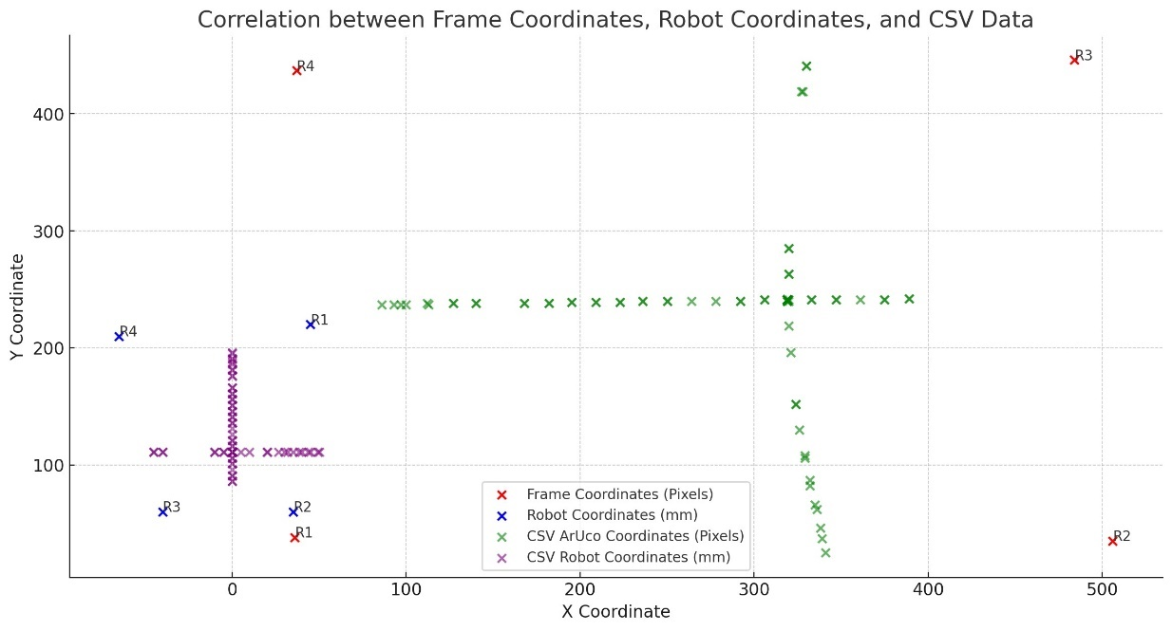
Gambar 4.3 Hasil Pemetaan Kamera dan Lengan Robot

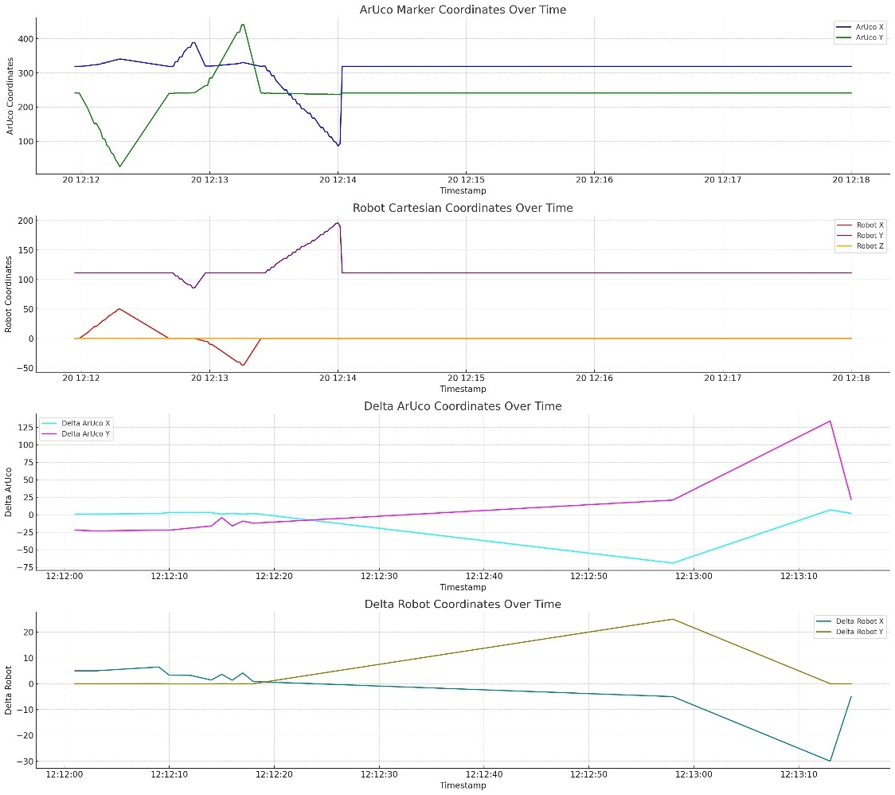

Gambar 4.4 Grafik Hasil Pengujian Kalibrasi Workspac. "dip" dan "peak" (bukit) menggambarkan pergerakan ke empat lateral marker ArUco dan koordinat Kartesian robot dalam sumbu X, Y, dan Z.

    - Analisis Data
Data dari tabel 4.2 akan kita olah untuk mendapatkan faktor scalling antar sumbu X dan Y dari machine vision dengan lengan robot. Berdasarkan data ke 29 ,73, 20 ,40 kita dapati beberapa parameter x,y dari kamera dan robot di titik tertinggi dan terendahnya, ini bisa kita jadikan sebagai batas tepi untuk menghitung workspacenya

      - Koordinat Kamera (ArUco)
- Nilai X1 terendah (x_camera_min) : 86
- Nilai X1 Tertinggi (x_camera_max) : 389
- Nilai Y1 terendah (Y_camera_min): 25
- Nilai Y1 tertinggi (Y_camera_max): 441
      - Koordinat Robot
- Nilai X2 terendah (x_camera_min) : -45
- Nilai X2 Tertinggi (x_camera_max) : 50
- Nilai Y2 terendah (Y_camera_min): 86
- Nilai Y2 tertinggi (Y_camera_max):196
      - Perhitungan faktor scalling X
Scale_X = $\frac{X_{robot_max}- X_{robot_min} }{X_{camera_max}- X_{camera_min}}$
Scale_X = $\frac{50-(-45) }{389- 86}= \frac{95 }{303}≈0,3135$
      - Perhitungan faktor scalling Y
Scale_Y = $\frac{Y_{robot_max}- Y_{robot_min} }{Y_{camera_max}- Y_{camera_min}}$
Scale_Y = $\frac{196-86 }{441-25}= \frac{110}{416}≈0,2644$
Dalam pemetaan ini, saya menggunakan dua metode untuk mendeteksi pergerakan robot, yaitu dengan menandai titik tengah kamera menggunakan marker ArUco dan subscriber getpose setiap detik. Analisis pergerakan dilakukan dengan mengamati perubahan koordinat ArUco dan posisi robot seiring waktu. Grafik Koordinat Marker ArUco menunjukkan fluktuasi signifikan di awal pengukuran, yang menunjukkan ketidakstabilan dalam deteksi ArUco oleh kamera. Ini mungkin disebabkan oleh gambar buram atau pencahayaan yang kurang tepat. Setelah beberapa waktu, koordinat X dan Y menjadi stabil, menunjukkan bahwa sistem telah mencapai kestabilan, dan objek telah berhenti bergerak meskipun data masih terus diambil. Secara keseluruhan, analisis ini menunjukkan bahwa sistem kontrol robot lebih stabil dibandingkan sistem deteksi, namun ada ketidaksesuaian dalam koordinat yang perlu diperbaiki melalui kalibrasi ulang dan penyesuaian algoritma deteksi untuk meningkatkan akurasi posisi.
Gambar 4.1 menunjukkan hubungan antara koordinat frame (dari kamera), koordinat robot, dan data dari file CSV. Setelah memahami bahwa R4-R1 pada koordinat kamera sesuai dengan R1-R4 pada robot, kita bisa menganalisa lebih lanjut keterkaitannya. R4 pada frame kamera yang seharusnya sesuai dengan R1 pada robot menunjukkan perbedaan besar dalam koordinat Y (X ≈ 0, Y ≈ 400 pada frame, dan X ≈ 0, Y ≈ 110 pada robot). Pemetaan ini bertujuan untuk memahami perilaku robot dengan lebih baik, di mana kamera mungkin memiliki nilai yang lebih besar untuk diterjemahkan ke dalam koordinat robot. Selain itu, sumbu terbalik digunakan untuk mengakomodasi skala linier dalam translasi, seperti contohnya Dari, tampak bahwa terdapat transformasi khusus yang diterapkan untuk memetakan pandangan kamera ke robot. Dalam sumbu X kamera berhubungan dengan sumbu Y robot, di mana pergerakan positif pada sumbu X kamera (ke kanan) akan menghasilkan pergerakan negatif pada sumbu Y robot (ke kiri). Sebaliknya, sumbu Y kamera berhubungan dengan sumbu X robot, di mana pergerakan positif pada sumbu Y kamera (ke bawah) akan menghasilkan pergerakan positif pada sumbu X robot (maju). Dalam sistem tersebut, terlihat bahwa ada translate pembalikan pada sumbu X kamera ketika dipetakan ke sumbu Y robot, sehingga pergerakan yang dilihat kamera sebagai positif (ke kanan) dianggap sebagai pergerakan negatif (dari sumbu y yang ke kiri) oleh robot. Transformasi ini memastikan bahwa robot dapat menginterpretasikan perspektif kamera dengan benar saat melakukan pergerakan.
  - Pengujian pengambilan dan klasifikasi kotak
    - Deskripsi pengujian

      - Tujuan Penelitian
- Mengetahui scala nyata machine vision an lengan robot
- Pengujian dilakukan untuk mengetahui kamera koordinat dan target robot koordinat X,Y kamera dan X, Y robot di titik yang sama. Di skala agar akurat untuk mengambil tengah kotak dengan akurat.
      - Data Lingkungan Pengujian
Lokasi : Laboratorium Elektronika C.203 Politeknik Negeri Jakarta, Jl. Prof. DR. G.A. Siwabessy, Kampus Universitas Indonesia Depok 16425
Tanggal : 26 Agustus 2024
Pelaksana : Donizetta Daffa Aqilla Harley
Pembimbing : Hariyanto, S.Pd., M.T.
    - Prosedur Pengujian
Berikut adalah hal-hal yang perlu diperhatikan dan dipersiapkan sebelum mulai uji coba :

      - Alat dan Bahan
No. | Nama Alat | Tipe/Merk | Fungsi
1 | Webcam | Logitech C270 | Sebagai input gambar dan sensor penginderaan alat
2 | Kabel USB |  | Sebagai suplai kamera dan transfer data.
3 | Laptop | Macbook Air | Sebagai perangkat pemrosesan.
4 | Objek | Kotak | Sebagai Objek uji sistem

4.3.2.2. Langkah Pengujian
  - Siapkan alat dan bahan berdasarkan tabel 4.3
  - Pastikan wiring rangkaian, termasuk suction cup sudah terpasang sesuai ketentuan
  - Memasang kabel suplai robot ke 220VAC lalu menekan tombol power pada robot untuk dihidupkan
  - Menjalankan program kalibrasi
  - Menjalankan main.py dan pythonui.py
  - Menjalankan roscore dan rosrun dobotserver
    - Data Hasil Pengujian
Iniliasisasi koordinat adalah x skala 0.314, y skala adalah 0.264 dan target di robot adalah x di robot 62.3 dan y di robot 218.62. berikut percobaan tabel untuk pendekatan skala yang benar
Tabel 4. 5 Tabel Uji Coba scalling
X skala | Y skala | Hasil x | Hasil y
0.450 | 0.450 | 68 | 210
0.435 | 0.445 | 73 | 203
0.41085 | 0.4802 | 62.44 | 218.4

Dari tabel 4.4 ini dibuktikan hasil uji coba scalling terakhir untuk pendekatan mencapai akurasi yang kurang dari 0.13 dan 0.22.

Skala dalam konteks ini digunakan untuk mengonversi jarak atau ukuran dalam gambar (yang ditangkap oleh kamera) menjadi jarak atau ukuran yang sebenarnya di dunia nyata, khususnya dalam koordinat robot. Proses ini penting karena ukuran objek dalam gambar biasanya tidak sama dengan ukuran sebenarnya, terutama jika ada distorsi atau perbedaan perspektif.
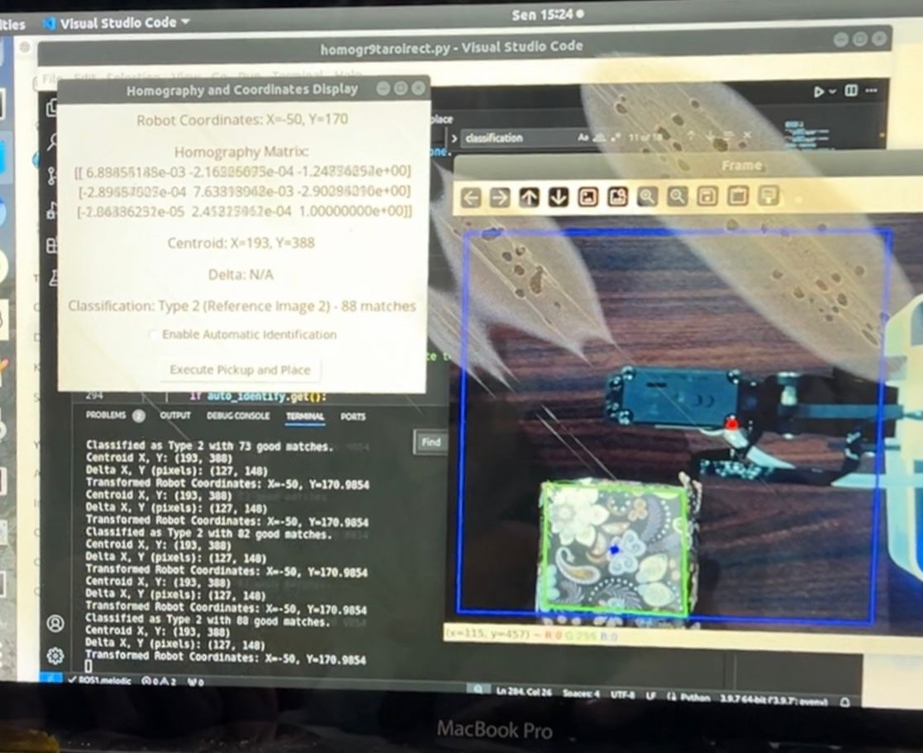
Gambar 4. 5 Pengujian benda pick and place
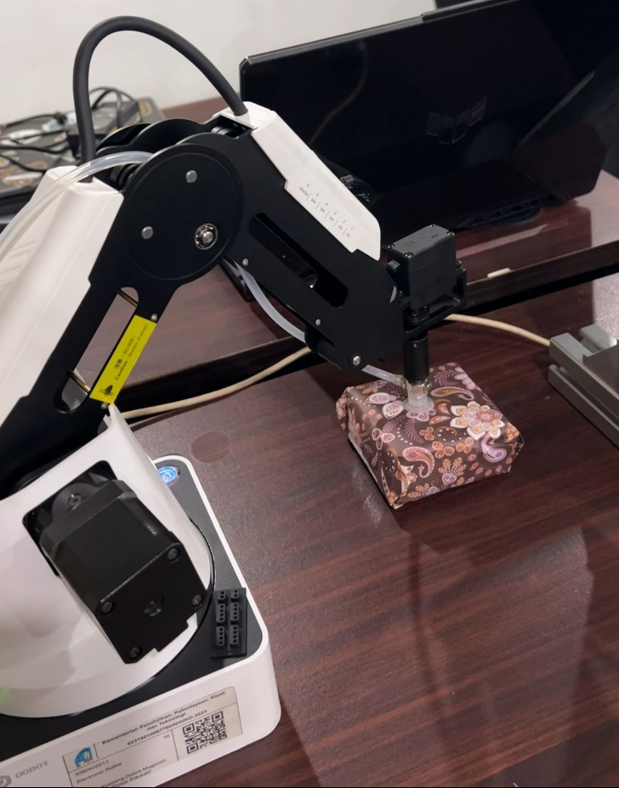
Gambar 4. 6 Robot Menjalankan Tugas Pick and Place
    - Analisis Data

      - Cara Kerja scalling
Fungsi `apply_homography_to_centroid` dalam sistem “main.py” ini memainkan peran penting dalam mengonversi koordinat centroid dari sistem kamera menjadi koordinat yang sesuai dalam sistem robot. Proses ini melibatkan beberapa langkah kunci yang saling terkait, termasuk pembalikan sumbu (axis flipping), penggunaan titik pusat (center point), dan penerapan batas minimum dan maksimum untuk koordinat robot.

Pertama, dalam konteks sistem ini, terdapat inversi sumbu untuk sumbu X. Ini berarti bahwa ketika koordinat X dalam gambar kamera bergerak ke kanan, dalam sistem robot, gerakan tersebut diterjemahkan sebagai gerakan ke sumbu y di robot (-y), dan sebaliknya. Pembalikan ini diperlukan karena orientasi sumbu X dari kamera berlawanan dengan orientasi sumbu X dari robot. Selain itu, titik pusat dalam sistem ini berperan sebagai referensi awal yang penting.

Dalam proses konversi, perbedaan atau delta yang dihitung antara titik pusat kamera dan centroid objek (titik tengah) diterjemahkan ke dalam koordinat robot menggunakan faktor skala yang telah dihitung sebelumnya. Delta Y dari kamera diterapkan pada sumbu X robot, sementara delta X dari kamera diterapkan pada sumbu Y robot, yang merupakan hasil dari penyesuaian untuk pembalikan sumbu yang telah disebutkan. Koordinat robot yang dihasilkan kemudian dibatasi oleh nilai minimum dan maksimum yang telah ditetapkan, memastikan bahwa robot beroperasi dalam batas aman dan tidak keluar dari area kerja yang telah ditentukan.

Fungsi ini juga mencetak informasi penting seperti koordinat centroid, delta piksel, dan koordinat robot yang telah ditransformasi, sehingga memberikan wawasan langsung mengenai bagaimana koordinat dari gambar kamera dikonversi menjadi gerakan yang sesuai dalam sistem robot. Dengan memperhitungkan orientasi sumbu, titik pusat, dan batas-batas pergerakan robot beroperasi, fungsi ini memastikan bahwa robot dapat berinteraksi dengan objek yang terdeteksi secara akurat dan aman.
      - Koordinat Robot dan Kamera
- Koordinat robot: Panjang atau jarak sebenarnya dari suatu objek dalam sistem koordinat robot.
- Koordinat kamera: Panjang atau jarak objek yang terlihat di gambar kamera.
- Faktor skala dapat dihitung dengan formula:
Faktor Skala = $\frac{Koordinat Robot }{Koordinat Kamera}$
Dimana disimpulkan bahwa:
- Jika faktor skala lebih besar dari 1, berarti ukuran objek dalam gambar lebih kecil dari ukuran sebenarnya, sehingga perlu diperbesar.
- Jika faktor skala lebih kecil dari 1, berarti ukuran objek dalam gambar lebih besar dari ukuran sebenarnya, sehingga perlu diperkecil.
      - Pencarian Centroid
Centroid adalah titik pusat dari suatu objek atau bentuk yang terdefinisi oleh sekumpulan titik sudut. Dalam konteks gambar dua dimensi, centroid dapat dianggap sebagai titik keseimbangan geometris dari objek tersebut. Dengan formula centroid adalah sebagai berikut :
Jika kita memiliki koordinat empat sudut dari sebuah objek sebagai:
- (x1, y1): Sudut pertama (misalnya, kiri atas)
- (x2, y2): Sudut kedua (misalnya, kanan atas)
- (x3, y3): Sudut ketiga (misalnya, kanan bawah)
- (x4, y4): Sudut keempat (misalnya, kiri bawah)
Maka centroid (xc, yc) dapat dihitung dengan formula:
xc = $\frac{(x1 + x2 + x3 + x4)}{4}$
yc = $\frac{(y1 + y2 + y3 + y4) }{4}$
dimana:
- xc: Koordinat x dari centroid.
- yc: Koordinat y dari centroid.

Formula ini pada dasarnya mengambil rata-rata dari semua titik sudut untuk menentukan titik tengah atau pusat dari objek tersebut.

      - Integrasi Kalkulasi Skala dan Centroid dalam Sistem
Setelah menghitung centroid dari objek dalam gambar, kita kemudian menggunakan faktor skala yang telah dihitung untuk mengonversi koordinat centroid dari sistem kamera ke sistem robot.
Jika (xc, yc) adalah centroid yang dihitung di gambar kamera, dan scale_factor_x serta scale_factor_y adalah faktor skala untuk sumbu x dan y, maka koordinat centroid di sistem robot dapat dihitung sebagai:
- Robot_x = (xc - x_middle_camera) * scale_factor_x + x_middle_robot

- Robot_y = (yc - y_middle_camera) * scale_factor_y + y_middle_robot

dimana:
- x_middle_camera, y_middle_camera: Koordinat tengah gambar kamera.
- x_middle_robot, y_middle_robot: Koordinat tengah robot dalam ruang kerja.

Formula ini memungkinkan robot untuk bergerak ke posisi yang sesuai dengan posisi objek yang terdeteksi dalam gambar, dengan memadaikan perbedaan skala dan posisi antara sistem kamera dan robot.

      - Center Point (Titik Pusat)
Titik pusat (center point) dalam konteks ini biasanya mengacu pada titik referensi yang digunakan baik dalam sistem kamera maupun dalam ruang kerja robot. Titik ini sering kali digunakan sebagai titik acuan untuk menghitung pergerakan atau posisi dari objek. Titik pusat untuk kamera diatur pada koordinat tertentu dalam gambar, sementara titik pusat untuk robot berada pada posisi (0, 110) dalam ruang kerjanya. Titik pusat ini digunakan untuk menghitung perubahan posisi atau delta antara centroid objek yang terdeteksi dalam gambar dan titik pusat kamera.

      - Cara Kerja di Center Point:
Berikut adalah cara mengambil titik tengah dari machine vision :
x_middle_camera = $\frac{Lebar Gambar}{2}$
y_middle_camera = $\frac{Tinggi Gambar}{2}$
dimana resolusi kamera adalah 640 x 480, maka:
x_middle_camera = 320
y_middle_camera = 240
berikut adalah cara mengambil titik tengah dari workspace robot yang didefinisikan sebagai titik referensi:
x_middle_robot = 0
y_middle_robot = 110
Nilai ini mungkin berbeda tergantung pada kalibrasi robot dan posisi awal yang diinginkan. Ketika menghitung pergerakan atau posisi dari objek, perbedaan antara titik tengah kamera dan titik tengah robot di kompensasi dengan faktor skala, seperti yang dijelaskan sebelumnya.

      - Batas Minimum dan Maksimum x dan y ( Min / Max XY)
Untuk memastikan bahwa robot beroperasi dalam batas aman, sering kali kita perlu mendefinisikan batas minimum dan maksimum untuk koordinat x dan y dalam sistem robot. Ini memastikan robot tidak bergerak di luar area kerja yang aman dan menghindari potensi kerusakan atau kesalahan.
Jika kita mengetahui batasan dari sistem robot dan sistem kamera, kita dapat mendefinisikan batas minimum dan maksimum sebagai berikut:
Formula Batas Min/Max XY:
Batas Minimum x dan y:
x_min = Koordinat Terendah yang Diperbolehkan dalam Sistem Robot
y_min = Koordinat Terendah yang Diperbolehkan dalam Sistem Robot

jika robot tidak boleh bergerak ke kiri lebih dari -50 mm, maka:
x_min = -50
Dan jika tidak boleh bergerak ke bawah lebih dari 60 mm:
y_min = 60 - Batas Maksimum x dan y:
x_max = Koordinat Tertinggi yang Diperbolehkan dalam Sistem Robot
y_max = Koordinat Tertinggi yang Diperbolehkan dalam Sistem Robot
Misalnya, jika robot tidak boleh bergerak ke kanan lebih dari 85 mm, maka:
x_max = 85
Dan jika tidak boleh bergerak ke atas lebih dari 249 mm:
y_max = 249
Integrasi dalam Sistem:
Ketika menghitung posisi robot berdasarkan posisi objek dalam gambar, hasil konversi koordinat x dan y harus diperiksa terhadap batas minimum dan maksimum ini. Jika hasil perhitungan berada di luar batas yang ditentukan, maka robot seharusnya tidak diizinkan untuk bergerak ke posisi tersebut, atau sistem dapat mengaktifkan alarm atau mengoreksi pergerakan.
Contoh Implementasi:
- Memastikan Koordinat dalam Batas Aman: Setelah menghitung koordinat robot x_robot dan y_robot, kita dapat memeriksa batas-batasnya:
x_robot = max(x_min, min(x_max, x_robot))
y_robot = max(y_min, min(y_max, y_robot))
Formula ini memastikan bahwa x_robot dan y_robot selalu berada dalam rentang yang diizinkan keitka mengirim pesan untuk menggerakan robot, formula ini akan menolak pesan agar tidak memicu alarm dobot.

Pencarian centroid, serta batas minimum dan maksimum x dan y, kita dapat memastikan bahwa sistem robotik yang diintegrasikan dengan visi komputer dapat berfungsi dengan presisi tinggi dalam lingkungan yang aman dan terkendali. Center point memberikan referensi yang penting untuk memastikan semua pergerakan dan kalkulasi posisi konsisten, sementara batasan min/max menjaga robot tetap berada dalam area operasional yang aman.

Tabel 4.5 Percobaan akurasi scalling
Waktu | Hasil X | Hasil Y | Box Category | Feature Matches (ORB) | Keterangan
15:22 | 17 | 164 | 1 | 193
15:22 | 6 | 197 | 2 | 85
15:22 | 9 | 114 | 2 | 76
15:24 | -50 | 170 | 2 (salah) | 75 | Matches nilai 60 - <100 dan tidak stabil
15:25 | 71 | 176 | 2 | 92
15:44 | 34 | 156 | 1 | 151 | 33.99, 155.99
15:50 | 21 | 178 | 2 | 77 | 20.99, 177.99
15:50 | 22 | 110 | 2 (salah) | 101 | Z terlalu tinggi mengakibatkan robot mengangkat base sendiri, dan matches 70-100
15:51 | 20 | 173 | 2 (salah) | 106

Feature matching adalah teknik penting dalam pengolahan citra dan computer vision yang digunakan untuk menemukan titik-titik kesamaan antara dua gambar yang berbeda, feature matching digunakan untuk mengklasifikasikan sebuah objek dengan mencocokkannya dengan gambar referensi yang telah disimpan sebelumnya. Kode ini menggunakan ORB (Oriented FAST and Rotated BRIEF), yang merupakan salah satu algoritma feature matching yang ringan dan cepat, cocok untuk aplikasi real-time.
Komponen Utama dalam Feature Matching di “main.py”

      - Deteksi Fitur dengan ORB:
orb = cv.ORB_create()

Metode ORB (Oriented FAST and Rotated BRIEF) adalah algoritma untuk deteksi dan deskripsi fitur dalam gambar. ORB menggabungkan FAST (Features from Accelerated Segment Test) sebagai metode untuk mendeteksi titik-titik kunci (keypoints) dan BRIEF (Binary Robust Independent Elementary Features) untuk menghasilkan deskriptif yang mendeskripsikan area di sekitar titik-titik kunci tersebut. Proses kerja ORB terdiri dari dua langkah utama: pertama, ORB mendeteksi titik-titik kunci dengan metode FAST, yang cepat dan efektif dalam menemukan area penting di gambar. Kedua, ORB menggunakan metode BRIEF untuk mengubah informasi lokal di sekitar titik kunci menjadi deskriptif biner. ORB juga mempertimbangkan orientasi gambar, sehingga deskriptif tetap konsisten meskipun gambar diputar. Kemampuan ORB untuk mendeteksi fitur dengan cepat dan mempertahankan ketahanan terhadap rotasi dan perubahan skala menjadikannya sangat cocok untuk aplikasi real-time.
kp1, des1 = orb.detectAndCompute(ref_img1, None)
kp2, des2 = orb.detectAndCompute(ref_img2, None)

Fungsi `detectAndCompute` mendeteksi keypoints dalam gambar referensi (`ref_img1` dan `ref_img2`) dan menghitung deskriptor untuk setiap keypoint. Keypoints adalah titik-titik penting dalam gambar, dan deskriptor adalah representasi numerik dari area di sekitar keypoint.

      - Proses Matching
- Pencocokan Fitur:
kp_target, des_target = orb.detectAndCompute(target_img_gray, None)
bf = cv.BFMatcher(cv.NORM_HAMMING)
matches1 = bf.knnMatch(des1, des_target, k=2)
matches2 = bf.knnMatch(des2, des_target, k=2)

Pencocokan dilakukan antara deskriptor dari gambar target (`des_target`) dan deskriptor dari gambar referensi (`des1` dan `des2`). `BFMatcher` menggunakan metode `NORM_HAMMING` yang sesuai untuk deskriptor biner seperti yang dihasilkan oleh ORB. Pencocokan dilakukan dengan metode `knnMatch`, yang mengembalikan dua kecocokan terdekat untuk setiap deskriptif.
- Ratio Test:
ratio_thresh = 0.9
for m, n in matches1:
if m.distance < ratio_thresh * n.distance:
good_matches1.append(m)
Ratio test dilakukan untuk memastikan bahwa kecocokan yang ditemukan benar-benar signifikan. Dalam kode ini, jika jarak kecocokan terdekat (`m`) lebih kecil dari 90% jarak kecocokan kedua terdekat (`n`), maka kecocokan dianggap baik (good match).

      - Klasifikasi Berdasarkan Jumlah Kecocokan:
- Logika Klasifikasi:
if num_matches1 > num_matches2 and num_matches1 > 20:
classification_result.set(f"Type 1 (Reference Image 1) - {num_matches1} matches")
elif num_matches2 > 20:
classification_result.set(f"Type 2 (Reference Image 2) - {num_matches2} matches")
else:
classification_result.set("Type 0 (Unknown) - Less than 20 matches")
Hasil pencocokan digunakan untuk mengklasifikasikan objek: jika jumlah kecocokan untuk `ref_img1` lebih banyak dari `ref_img2` dan lebih dari 20, maka objek diklasifikasikan sebagai Type 1; jika tidak, objek diklasifikasikan sebagai Type 2; jika tidak ada cukup kecocokan, objek diklasifikasikan sebagai Type 0 (Unknown).

ORB memiliki beberapa keterbatasan yang perlu diperhatikan, terutama dalam menghasilkan jumlah fitur yang lebih sedikit dibandingkan metode lain seperti SIFT atau AKAZE. Dalam gambar yang kompleks atau dengan variasi rotasi dan skala yang besar, ORB mungkin tidak cukup andal, berpotensi menyebabkan kegagalan pencocokan. Selain itu, sensitivitas ORB terhadap noise dan kondisi pencahayaan memerlukan pra-pemrosesan tambahan, seperti penyesuaian kontras atau filtering, untuk hasil yang lebih baik. Ratio test dengan threshold 0.9 juga bisa cukup atau tidak akurat, sehingga penyesuaian berdasarkan pengujian empiris diperlukan untuk meningkatkan akurasi. Jika diperlukan, metode alternatif atau kombinasi dengan algoritma lain dapat dipertimbangkan untuk mengatasi keterbatasan ini.
Feature matching dengan ORB dalam proyek ini memungkinkan klasifikasi objek secara real-time dengan mencocokkan fitur dari gambar target dengan gambar referensi. Meskipun ORB cepat dan efisien, ia memiliki keterbatasan dalam jumlah fitur yang dihasilkan, terutama dalam kondisi pencahayaan yang buruk atau dengan gambar yang memiliki variasi besar. Untuk meningkatkan akurasi, diperlukan penyesuaian threshold pada ratio test, serta potensi penggunaan metode pencocokan fitur yang lebih kompleks atau gabungan beberapa algoritma. Dengan demikian, optimalisasi lebih lanjut pada algoritma dan pra-pemrosesan gambar dapat meningkatkan keandalan sistem dalam berbagai kondisi.

BAB V

PENUTUP

  - Kesimpulan
Berdasarkan pembahasan dan data analisa dari hasil pengujian yang
sudah dilakukan, penulis dapat menyimpulkan sebagai berikut :
- Membuat sistem Pemilah Barang Otomatis Dengan Dobot Magician menggunakan Arsitektur homografi dengan cara mendeteksi dan mengangkat objek dengan akurat menggunakan teknik homografi, memungkinkan pemetaan titik-titik gambar menjadi koordinat robot secara tepat melalui integrasi dengan Robot Operating System (ROS)
- Mengimplementasikan atau mengintegrasikan sistem Machine Vision dengan tangan robot Dobot Magician dengan cara melakukan uji coba tingkat akurasi dengan melakukan proses pemetaan dan algoritma scalling.
- Berdasarkan hasil Pengujian menunjukkan bahwa sistem dapat mendeteksi dan memindahkan objek dengan akurasi memadai untuk "mengambil objek kotak," dengan faktor skala sebesar 0,41085 pada sumbu X dan 0,4802 pada sumbu Y dan setelah mencoba beberapa metode, hasil karakteristik didapatkan dari sistem ini adalah tidak linear, keberhasilan deteksi dan pemindahan objek berada pada tingkat sekitar 90%,.
  - Saran
Setelah melakukan penelitian dan analisis oleh penulis, adapun beberapa saran untuk penelitian selanjutnya adalah sebagai berikut :
      - Sistem ini dapat dikembangkan lebih lanjut dengan menerapkan metode kontrol seperti kinematika maju (forward kinematics) dan kinematika terbalik (inverse kinematics) untuk kontrol sistem. Selain itu, penggunaan dapat ditingkatkan melalui pengembangan perangkat lunak antarmuka pengguna (UI) atau simulasi pergerakan menggunakan aplikasi seperti Rviz atau Coppeliasim.
      - Disarankan untuk mengintegrasikan sistem yang telah dikembangkan ke dalam lingkungan industri nyata atau skala produksi kecil guna mengevaluasi performa sistem dalam kondisi kerja lebih dinamis dan berkembang. Implementasi dalam konteks seperti konveyor belt, lini perakitan, atau penggunaan alat end-effector khusus dapat memberikan wawasan yang lebih mendalam.
      - Kalibrasi sistem perlu ditingkatkan untuk mengakomodasi variasi dalam ukuran dan bentuk objek yang lebih luas. Selain itu, pengembangan sistem yang lebih skalabel untuk berbagai jenis objek akan meningkatkan aplikasi penelitian ini di berbagai industri.

DAFTAR PUSTAKA

Afrisal, H., Soesanti, I., & Cahyadi, A. I. (2019). Estimasi posisi dengan menggunakan kamera monokular. Transmisi: Jurnal Ilmiah Teknik Elektro, 21(1), 1–9.

Dobot. (2024). Dobot Magician Educative Industrial Robot. https://robotdobot.com/catalog_list/roboty/Magician_datasheet_en.pdf (Diakses pada 25 Agustus 2024).

Nuralam, D. (2020). Pemodelan machine vision untuk pemilah kualitas telur bebek pada skala industri. Dalam Seminar Nasional Teknik Elektro (hlm. 127–131).

OpenCV. (2021). OpenCV: Basic Concepts of the Homography Explained with Code. https://docs.opencv.org/4.x/d9/dab/tutorial_homography.html?ref=blog.roboflow.com (Diakses pada 25 Agustus 2024).

Pulungan, A. B., & Nafis, Z. (2021). Rancangan alat pendeteksi benda berdasarkan warna, bentuk, dan ukuran dengan webcam. JTEIN: Jurnal Teknik Elektro Indonesia, 2(1), 49–54.

ROS.org. (2021). ROS Tutorials. https://www.ros.org/ (Diakses pada 25 Agustus 2024).

Mallick, S. (2021). Homography Examples Using OpenCV (Python/C++). https://learnopencv.com (Diakses pada 25 Agustus 2024).

Sukusvieri, A. (2020). TA: Implementasi Metode Single Shot Detector (SSD) Untuk Pengenalan Wajah (Disertasi PhD). Universitas Dinamika. https://repository.dinamika.ac.id/id/eprint/4215/ (Diakses pada 25 Agustus 2024).

Wang, R., Guo, X., Li, S., & Wang, L. (2023). Separation and calibration method of structural parameters of 6R tandem robotic arm based on binocular vision. Mathematics, 11(11), 2491.

Yunanto, T. C., Gunadi, K., & Purbowo, A. N. (2020). Implementasi convolutional neural network untuk mengetahui buah tomat yang matang pada pohon tomat menggunakan perangkat Android. Jurnal Infra, 8(1), 306–311.

LAMPIRAN

Lampiran 1. Daftar Riwayat
Nama : Donizetta Daffa Aqilla Harley
Lahir di Palu 17 Mei 2002, penulis merupakan anak pertama dari 2 bersaudara. Lulus dari SDN 008 Tarakan Kalimantan Utara pada tahun 2014 , SMPIT Al-Muhajirin Depok pada tahun 2017 dan SMK Penerbangan Atang Senjaya Bogor pada tahun 2020. Kemudian Melanjutkan Kuliah dengan Program Studi Instrumentasi dan Kontrol Industri, Teknik Elektro di Politeknik Negeri Jakarta dari tahun 2020-2024. Mengikuti Program Indonesian Internasional Student Mobility awards (IISMA) di semester 7 di The Haque University of Applied Sciences-Netherlands


Lampiran 2. Datasheet Dobot Magician
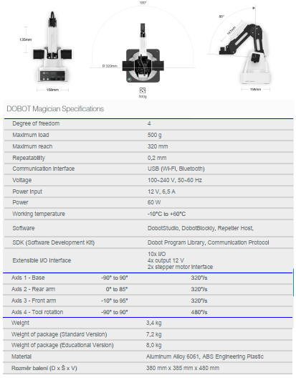

Lampiran 3. Dokumentasi Pengujian Alat
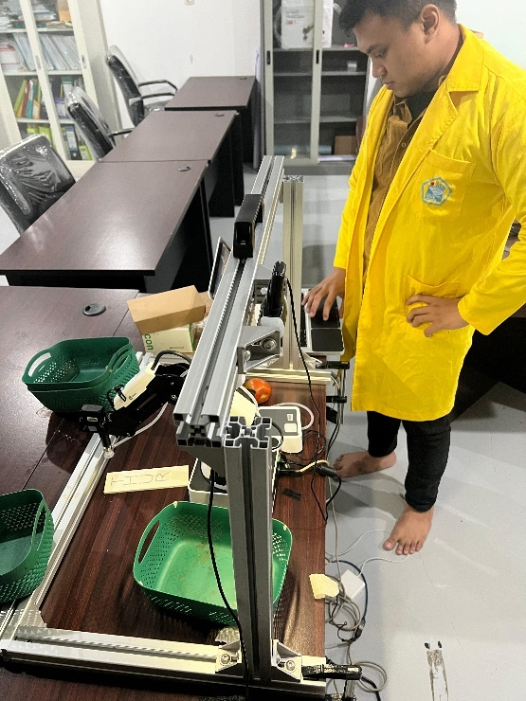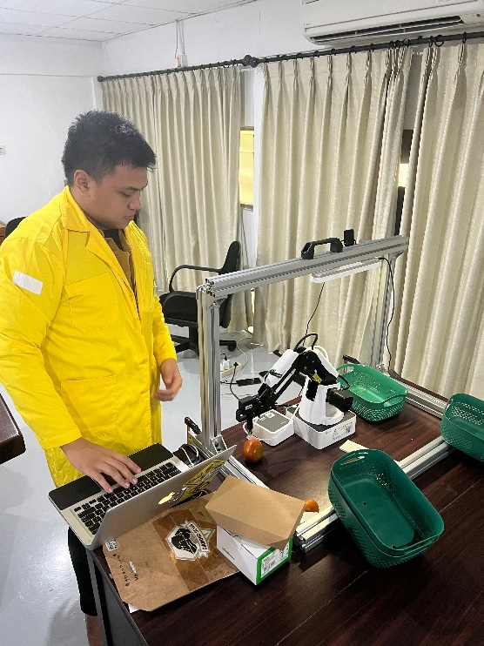
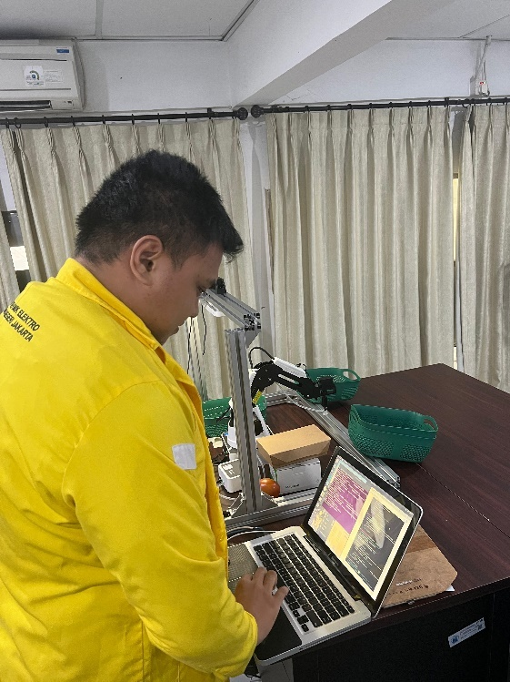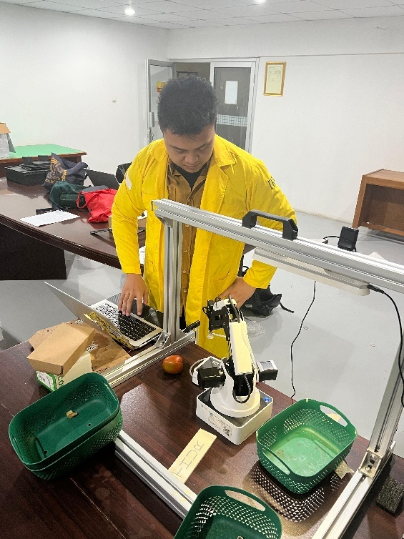

Lampiran 4. Realisasi Program Pengambilan Dan Klasifikasi
import rospy
from dobot.srv import SetPTPCmd, SetPTPCmdRequest
from dobot.srv import SetEndEffectorSuctionCup, SetEndEffectorSuctionCupRequest
import cv2 as cv
import numpy as np
import tkinter as tk
from tkinter import Label, Entry
import threading
import time

# Global variables
points = []
tracking = False
initial_gray = None
frame = None
homography_matrix = None
current_centroid = None
last_update_time = time.time()
scale_factor = 0.314 # New scale factor applied to both axes

# Updated Robot coordinate limits for the pickup area
X_MIN, X_MAX = -135, 280 # X limits remain the same
Y_MIN, Y_MAX = 55, 260 # Updated Y limits based on your robot's pickup area

# Camera matrix and distortion coefficients (using your provided values)
camera_matrix = np.array([
[959.7808651839981, 0, 298.2425204757662],
[0, 961.3210947068818, 271.3019300782519],
[0, 0, 1]
])
dist_coeffs = np.array([0.1456080062940991, -0.3525662795219286, 0.008754005511518403, -0.001863066062528824, 0])

# Object points in the robot's coordinate system (assuming the object is on a flat surface)
object_points = np.array([
[-0.5, -0.5, 0], # Top-left corner
[0.5, -0.5, 0], # Top-right corner
[0.5, 0.5, 0], # Bottom-right corner
[-0.5, 0.5, 0] # Bottom-left corner
], dtype=np.float32)

# Initialize ROS node
rospy.init_node('dobot_control_node', anonymous=True)

# ROS Service proxies
set_ptp_cmd_service = rospy.ServiceProxy('/DobotServer/SetPTPCmd', SetPTPCmd)
set_suction_cup_service = rospy.ServiceProxy('/DobotServer/SetEndEffectorSuctionCup', SetEndEffectorSuctionCup)

# Default middle coordinates for the camera frame (set to 0 as requested)
middle_x_robot = 0
middle_y_robot = 110

# Basket coordinates
basket_1_coords = (150, 150, 100)
basket_2_coords = (240, 0, 100)
basket_3_coords = (0, -180, 100) # Coordinates for the unknown objects

def limit_param(value, min_value, max_value):
"""Ensure the value is within the min and max range."""
return max(min_value, min(value, max_value))

def SetPTPCmd(x, y, z, r=0, ptpMode=0):
"""Move Dobot to specified coordinates."""
global set_ptp_cmd_service
try:
if x != 0 or y != 0: # Avoid minimal parameter output
req = SetPTPCmdRequest()
req.ptpMode = ptpMode
req.x = x
req.y = y
req.z = z
req.r = r
set_ptp_cmd_service(req)
except rospy.ServiceException as e:
pass

def SetSuctionCup(enableCtrl, suck, isQueued=0):
"""Control the suction cup on the Dobot."""
global set_suction_cup_service
try:
req = SetEndEffectorSuctionCupRequest()
req.enableCtrl = enableCtrl
req.suck = suck
req.isQueued = isQueued
set_suction_cup_service(req)
except rospy.ServiceException as e:
pass

def compute_homography():
"""Compute homography matrix based on the points selected."""
global homography_matrix
if len(points) == 4:
homography_matrix, _ = cv.findHomography(points, object_points[:, :2])
else:
homography_matrix = None

def calculate_centroid():
"""Calculate the centroid of the selected points (quadrilateral)."""
if len(points) == 4:
centroid_x = int(sum(point[0][0] for point in points) / 4)
centroid_y = int(sum(point[0][1] for point in points) / 4)
return centroid_x, centroid_y
return (0, 0)

def calculate_delta(middle_x, middle_y, centroid_x, centroid_y):
"""Calculate the delta values in pixel units."""
delta_x_pixels = centroid_x - middle_x
delta_y_pixels = centroid_y - middle_y
return delta_x_pixels, delta_y_pixels

def apply_homography_to_centroid(centroid_x, centroid_y):
"""Transform the centroid coordinates from the camera frame to the robot's coordinate system,
considering all directional relationships and calibration references."""

if homography_matrix is not None:
# Apply the homography to get robot coordinates from camera coordinates
camera_coords = np.array([[centroid_x, centroid_y]], dtype=np.float32).reshape(1, 1, 2)
robot_coords = cv.perspectiveTransform(camera_coords, homography_matrix)
x_robot, y_robot = robot_coords[0][0]

# Apply the coordinate transformations based on the directional relationship
transformed_x_robot = -y_robot # Camera Y- (up) → Robot X+
transformed_y_robot = x_robot # Camera X+ (right) → Robot Y+

# Apply the specific condition: Camera Y=360 should map to Robot X=0
y_camera_reference = 360
x_robot_offset = y_camera_reference - centroid_y
transformed_x_robot += x_robot_offset

# Apply scale factor to both axes
transformed_x_robot *= scale_factor
transformed_y_robot *= scale_factor

# Adjusting based on pickup area limits
transformed_x_robot = limit_param(transformed_x_robot, X_MIN, X_MAX)
transformed_y_robot = limit_param(transformed_y_robot, Y_MIN, Y_MAX)

# Debug prints
print(f"Centroid X, Y: ({centroid_x}, {centroid_y})")
print(f"Robot Coordinates: X={transformed_x_robot}, Y={transformed_y_robot}")

return int(transformed_x_robot), int(transformed_y_robot)

return 0, 0

def classify_surface(frame):
"""Classify the surface based on feature matching with reference images."""
# Load reference images for pale and textured surfaces
reference_pale = cv.imread(r'/home/nada/Downloads/ref2.jpeg', 0)
reference_textured = cv.imread(r'/home/nada/Downloads/ref1.jpeg', 0)

# Convert the current frame to grayscale
gray_frame = cv.cvtColor(frame, cv.COLOR_BGR2GRAY)

# Detect keypoints and descriptors
sift = cv.SIFT_create()
kp1, des1 = sift.detectAndCompute(gray_frame, None)

# Feature matching with reference pale
kp2, des2 = sift.detectAndCompute(reference_pale, None)
matches_pale = match_features(des1, des2)

# Feature matching with reference textured
kp2, des2 = sift.detectAndCompute(reference_textured, None)
matches_textured = match_features(des1, des2)

# Determine the best match
if len(matches_textured) > len(matches_pale):
return 'textured'
elif len(matches_pale) > len(matches_textured):
return 'pale'
else:
return 'unknown'

def match_features(des1, des2):
"""Match features between descriptors using BFMatcher with RANSAC."""
bf = cv.BFMatcher(cv.NORM_L2, crossCheck=True)
matches = bf.match(des1, des2)

# Apply RANSAC to filter matches
if len(matches) > 10: # Ensure we have enough matches to apply RANSAC
src_pts = np.float32([des1[m.queryIdx].pt for m in matches]).reshape(-1, 2)
dst_pts = np.float32([des2[m.trainIdx].pt for m in matches]).reshape(-1, 2)

_, mask = cv.findHomography(src_pts, dst_pts, cv.RANSAC, 5.0)
matches = [matches[i] for i in range(len(matches)) if mask[i]]

return matches

def update_labels():
"""Update the labels with the latest coordinates, homography, and centroid in Tkinter."""
global homography_matrix, current_centroid, middle_x_robot, middle_y_robot

if len(points) == 4 and homography_matrix is not None:
current_centroid = calculate_centroid()

x_robot, y_robot = apply_homography_to_centroid(current_centroid[0], current_centroid[1])

if x_robot is not None and y_robot is not None:
delta_x_pixels, delta_y_pixels = calculate_delta(middle_x_robot, middle_y_robot, current_centroid[0], current_centroid[1])

label_coords.config(text=f"Robot Coordinates: X={x_robot}, Y={y_robot}")
label_homography.config(text=f"Homography Matrix:\n{homography_matrix}")
label_centroid.config(text=f"Centroid: X={current_centroid[0]}, Y={current_centroid[1]}")
label_delta.config(text=f"Delta: ΔX={delta_x_pixels} pixels, ΔY={delta_y_pixels} pixels\n"
f"ΔX_robot={x_robot-middle_x_robot} units, ΔY_robot={y_robot-middle_y_robot} units")
else:
reset_labels_to_na()

def reset_labels_to_na():
"""Reset all labels to display 'N/A'."""
label_coords.config(text="Robot Coordinates: N/A")
label_homography.config(text="Homography Matrix: N/A")
label_centroid.config(text="Centroid: N/A")
label_delta.config(text="Delta: N/A")

def draw_polygon(frame, points):
"""Draw a polygon based on the points that have been stored."""
if points is not None and len(points) == 4: # Ensure it's a quadrilateral
centroid_x, centroid_y = calculate_centroid()
pts = np.array(points, dtype=np.int32).reshape((-1, 1, 2))
cv.polylines(frame, [pts], isClosed=True, color=(0, 255, 0), thickness=2)
# Draw the centroid as a dot
cv.circle(frame, (centroid_x, centroid_y), 5, (255, 0, 0), -1)

def update_points(initial_gray, gray, old_points):
"""Update the position of points using optical flow."""
new_points, status, _ = cv.calcOpticalFlowPyrLK(initial_gray, gray, old_points, None)
if new_points is not None and status is not None:
good_new = new_points[status.flatten() == 1]
good_old = old_points[status.flatten() == 1]
return good_new.reshape(-1, 1, 2), good_old.reshape(-1, 1, 2)
return old_points, old_points

def draw_rectangle_with_click(event, x, y, flags, param):
global points, frame, tracking, initial_gray
if event == cv.EVENT_LBUTTONDOWN:
if len(points) < 4:
points.append([x, y]) # Store points as lists, not tuples
cv.circle(frame, (x, y), 3, (0, 255, 0), -1)
if len(points) == 4:
tracking = True
initial_gray = cv.cvtColor(frame, cv.COLOR_BGR2GRAY)
points = np.array(points, dtype=np.float32).reshape(-1, 1, 2) # Convert to NumPy array after collecting all points
compute_homography()
update_labels() # Update immediately after homography computation

def execute_pickup_and_place():
"""Execute a sequence of commands to pick up and place an object."""
if current_centroid is not None:
x_robot, y_robot = apply_homography_to_centroid(current_centroid[0], current_centroid[1])
if x_robot is not None and y_robot is not None:
x_robot_scaled = x_robot * scale_factor
y_robot_scaled = y_robot * scale_factor

x_robot_scaled = int(limit_param(x_robot_scaled, X_MIN, X_MAX))
y_robot_scaled = int(limit_param(y_robot_scaled, Y_MIN, Y_MAX))

# Move to above box position
SetPTPCmd(x_robot_scaled, y_robot_scaled, 100)
rospy.sleep(2)

SetPTPCmd(x_robot_scaled, y_robot_scaled, 50)
rospy.sleep(2)

SetPTPCmd(x_robot_scaled, y_robot_scaled, -25)
rospy.sleep(4)
SetSuctionCup(True, True)

SetPTPCmd(x_robot_scaled, y_robot_scaled, 50)
rospy.sleep(2)

SetPTPCmd(x_robot_scaled, y_robot_scaled, 100)
rospy.sleep(2)

SetPTPCmd(0, 180, 100) # Safe coordinate to move the boxes without triggering the alarm
rospy.sleep(2)

# Classify the surface
surface_type = classify_surface(frame)

# Decide which basket to move to
if surface_type == 'textured':
SetPTPCmd(*basket_1_coords) # Move to basket 1
elif surface_type == 'pale':
SetPTPCmd(*basket_2_coords) # Move to basket 2
else:
SetPTPCmd(*basket_3_coords) # Move to basket 3 (unknown or trash)

rospy.sleep(2)

SetPTPCmd(basket_1_coords[0], basket_1_coords[1], 0)
SetSuctionCup(True, False)
rospy.sleep(2)

SetPTPCmd(basket_1_coords[0], basket_1_coords[1], 100)
rospy.sleep(2)

def update_center_point():
"""Update the robot's center point based on user input in Tkinter."""
global middle_x_robot, middle_y_robot, scale_factor
try:
middle_x_robot = float(entry_robot_middle_x.get())
middle_y_robot = float(entry_robot_middle_y.get())
scale_factor = float(entry_scale_factor.get()) / 10 # Adjust scaling factor as necessary
except ValueError:
pass # Removed print statement to reduce terminal output

def opencv_loop():
global points, frame, tracking, initial_gray, root, last_update_time, current_centroid # Declare points and last_update_time as global
cap = cv.VideoCapture(2)
cap.set(cv.CAP_PROP_FRAME_WIDTH, 640)
cap.set(cv.CAP_PROP_FRAME_HEIGHT, 480)
cv.namedWindow("Frame")
cv.setMouseCallback("Frame", draw_rectangle_with_click)

while True:
ret, original_frame = cap.read()
if not ret:
break

frame = original_frame.copy()

# Draw a dot at the middle of the frame
height, width = frame.shape[:2]
middle_frame_x = width // 2
middle_frame_y = height // 2
cv.circle(frame, (middle_frame_x, middle_frame_y), 5, (0, 0, 255), -1)

if tracking and initial_gray is not None:
gray = cv.cvtColor(frame, cv.COLOR_BGR2GRAY)
points, _ = update_points(initial_gray, gray, points)
if len(points) == 4:
draw_polygon(frame, points)
compute_homography()
update_labels() # Update Tkinter labels after computing homography

initial_gray = gray.copy() # Update the reference frame

cv.imshow("Frame", frame)

key = cv.waitKey(1) & 0xFF
if key == ord('q'):
break
elif key == ord('r'):
points = []
tracking = False
initial_gray = None

cap.release()
cv.destroyAllWindows()
root.quit() # Quit the Tkinter main loop

def tkinter_loop():
global root, entry_robot_middle_x, entry_robot_middle_y, entry_scale_factor
global label_coords, label_homography, label_centroid, label_delta

root = tk.Tk()
root.title("Homography and Coordinates Display")

label_coords = tk.Label(root, text="Robot Coordinates: N/A", font=("Open Sans", 12))
label_coords.grid(row=0, column=0, padx=10, pady=5)

label_homography = tk.Label(root, text="Homography Matrix: N/A", font=("Open Sans", 12))
label_homography.grid(row=1, column=0, padx=10, pady=5)

label_centroid = tk.Label(root, text="Centroid: N/A", font=("Open Sans", 12))
label_centroid.grid(row=2, column=0, padx=10, pady=5)

label_delta = tk.Label(root, text="Delta: N/A", font=("Open Sans", 12))
label_delta.grid(row=3, column=0, padx=10, pady=5)

tk.Label(root, text="Robot Middle Point X:").grid(row=4, column=0, padx=10, pady=5, sticky="e")
entry_robot_middle_x = Entry(root)
entry_robot_middle_x.grid(row=4, column=1, padx=10, pady=5)
entry_robot_middle_x.insert(0, str(middle_x_robot))

tk.Label(root, text="Robot Middle Point Y:").grid(row=5, column=0, padx=10, pady=5, sticky="e")
entry_robot_middle_y = Entry(root)
entry_robot_middle_y.grid(row=5, column=1, padx=10, pady=5)
entry_robot_middle_y.insert(0, str(middle_y_robot))

tk.Label(root, text="Scale Factor:").grid(row=6, column=0, padx=10, pady=5, sticky="e")
entry_scale_factor = Entry(root)
entry_scale_factor.grid(row=6, column=1, padx=10, pady=5)
entry_scale_factor.insert(0, str(scale_factor))

button_update_center = tk.Button(root, text="Update Center Point", command=update_center_point)
button_update_center.grid(row=7, column=0, columnspan=2, pady=10)

button_execute = tk.Button(root, text="Execute Pickup and Place", command=execute_pickup_and_place)
button_execute.grid(row=8, column=0, columnspan=2, pady=10)

root.mainloop()

if _name_ == "_main_":
# Run OpenCV and Tkinter loops in parallel
opencv_thread = threading.Thread(target=opencv_loop)
opencv_thread.start()
tkinter_loop()
opencv_thread.join()

Lampiran 5. Realisasi Program PythonUI
import tkinter as tk
from tkinter import Toplevel, Text, Scrollbar, Canvas, Frame
import subprocess # Import the subprocess module
import re

class DobotControlUI:
def __init__(self, master):
self.master = master
self.master.title("Dobot Magician Tools UI")
self.master.protocol("WM_DELETE_WINDOW", self.on_closing)
self.master.geometry("480x800") # Set initial window size

self.roscore_process = None
self.dobotserver_process = None

self.create_widgets()

def create_widgets(self):
# Create a canvas
self.canvas = Canvas(self.master)
self.canvas.pack(side=tk.LEFT, fill=tk.BOTH, expand=True)

# Add a scrollbar linked to the canvas
self.scrollbar = Scrollbar(self.master, orient="vertical", command=self.canvas.yview)
self.scrollbar.pack(side=tk.RIGHT, fill=tk.Y)
self.canvas.configure(yscrollcommand=self.scrollbar.set)

# Create a frame inside the canvas to hold all the widgets
self.scrollable_frame = Frame(self.canvas)
self.canvas.create_window((0, 0), window=self.scrollable_frame, anchor="nw")

# Bind the scrolling event to the canvas
self.scrollable_frame.bind("<Configure>", lambda e: self.canvas.configure(scrollregion=self.canvas.bbox("all")))

# PTP Common Parameters Setup
ptp_frame = tk.LabelFrame(self.scrollable_frame, text="PTP Common Parameters")
ptp_frame.pack(pady=5, fill=tk.X, expand=True)

tk.Label(ptp_frame, text="PTP Velocity Ratio (0 to 100):").grid(row=0, column=0, padx=10, pady=5, sticky="w")
self.ptp_velocity_var = tk.DoubleVar(value=50)
tk.Entry(ptp_frame, textvariable=self.ptp_velocity_var).grid(row=0, column=1, padx=10, pady=5)

tk.Label(ptp_frame, text="PTP Acceleration Ratio (0 to 100):").grid(row=1, column=0, padx=10, pady=5, sticky="w")
self.ptp_acceleration_var = tk.DoubleVar(value=50)
tk.Entry(ptp_frame, textvariable=self.ptp_acceleration_var).grid(row=1, column=1, padx=10, pady=5)

set_ptp_button = tk.Button(ptp_frame, text="Set PTP Params", command=self.set_ptp_params)
set_ptp_button.grid(row=2, column=1, pady=10)

self.ptp_params_label = tk.Label(ptp_frame, text="Current PTP Params: Not Set")
self.ptp_params_label.grid(row=3, column=0, columnspan=2, padx=10, pady=10)

# Setup for PTP Jump Parameters
jump_frame = tk.LabelFrame(self.scrollable_frame, text="PTP Jump Parameters")
jump_frame.pack(pady=5, fill=tk.X, expand=True)

tk.Label(jump_frame, text="Jump Height:").grid(row=0, column=0, padx=10, pady=5, sticky="w")
self.jump_height_entry = tk.Entry(jump_frame)
self.jump_height_entry.grid(row=0, column=1, padx=10, pady=5)

tk.Label(jump_frame, text="Z Limit:").grid(row=1, column=0, padx=10, pady=5, sticky="w")
self.z_limit_entry = tk.Entry(jump_frame)
self.z_limit_entry.grid(row=1, column=1, padx=10, pady=5)

self.ptp_jump_btn = tk.Button(jump_frame, text="Set Jump Params", command=self.set_ptp_jump_params)
self.ptp_jump_btn.grid(row=1, column=2, padx=10, pady=5, sticky="ew")

# Dobot Server, Suction Cup, and Alarm Controls
dobot_frame = tk.LabelFrame(self.scrollable_frame, text="Dobot Server Controls")
dobot_frame.pack(pady=5, fill=tk.X, expand=True)

self.tty_label = tk.Label(dobot_frame, text="Enter USB port (e.g., ttyCH343USB0):")
self.tty_label.grid(row=0, column=0, padx=10, pady=5, sticky="w")

self.tty_entry = tk.Entry(dobot_frame)
self.tty_entry.insert(0, "ttyCH343USB0")
self.tty_entry.grid(row=0, column=1, padx=10, pady=5)

self.dobotserver_btn = tk.Button(dobot_frame, text="Run DobotServer", command=self.run_dobotserver)
self.dobotserver_btn.grid(row=1, column=0, padx=10, pady=5, sticky="ew")

self.stopserver_btn = tk.Button(dobot_frame, text="Stop DobotServer", command=self.stop_dobotserver)
self.stopserver_btn.grid(row=1, column=1, padx=10, pady=5, sticky="ew")

self.activate_suctioncup_btn = tk.Button(dobot_frame, text="Activate Suction Cup", command=self.activate_suctioncup)
self.activate_suctioncup_btn.grid(row=2, column=0, padx=10, pady=5, sticky="ew")

self.deactivate_suctioncup_btn = tk.Button(dobot_frame, text="Deactivate Suction Cup", command=self.deactivate_suctioncup)
self.deactivate_suctioncup_btn.grid(row=2, column=1, padx=10, pady=5, sticky="ew")

self.get_alarm_status_btn = tk.Button(dobot_frame, text="Get Alarm Status", command=self.get_alarm_status)
self.get_alarm_status_btn.grid(row=3, column=0, padx=10, pady=5, sticky="ew")

self.clear_alarm_status_btn = tk.Button(dobot_frame, text="Clear Alarm Status", command=self.clear_alarm_status)
self.clear_alarm_status_btn.grid(row=3, column=1, padx=10, pady=5, sticky="ew")

self.emergency_stop_btn = tk.Button(dobot_frame, text="Emergency Stop", bg="red", fg="white", command=self.emergency_stop)
self.emergency_stop_btn.grid(row=4, column=0, columnspan=2, padx=10, pady=5, sticky="ew")

# Roscore Button
self.roscore_btn = tk.Button(self.scrollable_frame, text="Start Roscore", bg='purple', fg='white', command=self.start_roscore)
self.roscore_btn.pack(pady=5, fill=tk.X)

# Queue Frame
queue_frame = tk.LabelFrame(self.scrollable_frame, text="Queue Controls")
queue_frame.pack(pady=10, fill=tk.X, expand=True)

self.start_exec_btn = tk.Button(queue_frame, text="Start Execution", command=self.start_execution)
self.start_exec_btn.grid(row=0, column=0, padx=10, pady=5, sticky="ew")

self.stop_exec_btn = tk.Button(queue_frame, text="Stop Execution", command=self.stop_execution)
self.stop_exec_btn.grid(row=0, column=1, padx=10, pady=5, sticky="ew")

self.clear_queue_btn = tk.Button(queue_frame, text="Clear Queue", command=self.clear_queue)
self.clear_queue_btn.grid(row=0, column=2, padx=10, pady=5, sticky="ew")

# Home and Watch buttons stacked
button_frame = tk.Frame(self.scrollable_frame)
button_frame.pack(pady=5, fill=tk.X)

self.home_position_btn = tk.Button(button_frame, text="Home Position", command=self.set_home_position)
self.home_position_btn.pack(side=tk.LEFT, padx=5, fill=tk.X, expand=True)

self.watch_pose_btn = tk.Button(button_frame, text="Watch Get Pose", command=self.toggle_watch_pose)
self.watch_pose_btn.pack(side=tk.LEFT, padx=5, fill=tk.X, expand=True)

self.watch_pose_active = False # Flag to track if automatic GetPose is on

# Start watching pose if needed
self.watch_pose()

# Labels for Pose Data
self.pose_label = tk.Label(self.scrollable_frame, text="Current Pose:", font=("Helvetica", 14))
self.pose_label.pack(pady=5, fill=tk.X)

self.pose_frame = tk.Frame(self.scrollable_frame)
self.pose_frame.pack(pady=5, fill=tk.X)

self.x_label = tk.Label(self.pose_frame, text="X: N/A", fg="red", font=("Helvetica", 12))
self.x_label.grid(row=0, column=0, padx=10, pady=5, sticky="ew")
self.y_label = tk.Label(self.pose_frame, text="Y: N/A", fg="green", font=("Helvetica", 12))
self.y_label.grid(row=0, column=1, padx=10, pady=5, sticky="ew")
self.z_label = tk.Label(self.pose_frame, text="Z: N/A", fg="blue", font=("Helvetica", 12))
self.z_label.grid(row=1, column=0, padx=10, pady=2, sticky="ew")
self.r_label = tk.Label(self.pose_frame, text="R: N/A", fg="purple", font=("Helvetica", 12))
self.r_label.grid(row=1, column=1, padx=10, pady=2, sticky="ew")
self.joint_label = tk.Label(self.pose_frame, text="Joint Angles: N/A", fg="orange", font=("Helvetica", 12))
self.joint_label.grid(row=2, column=0, columnspan=2, padx=10, pady=2, sticky="ew")

# Start watching pose periodically
self.watch_pose()

def show_terminal_output(self):
# Create a new top-level window
terminal_window = Toplevel(self.master)
terminal_window.title("Terminal Output")

# Add a text box with a scrollbar
text_frame = tk.Frame(terminal_window)
text_frame.pack(fill=tk.BOTH, expand=True)

scrollbar = Scrollbar(text_frame)
scrollbar.pack(side=tk.RIGHT, fill=tk.Y)

self.text_output = Text(text_frame, wrap=tk.WORD, yscrollcommand=scrollbar.set)
self.text_output.pack(fill=tk.BOTH, expand=True)
scrollbar.config(command=self.text_output.yview)

# Add a button to show the terminal output
show_button = tk.Button(terminal_window, text="Show Terminal Output", command=self.display_terminal_output)
show_button.pack(pady=5)

def display_terminal_output(self):
# Example of how to show output in the text box
output = "Example output text...\n" # Replace with actual output
self.text_output.insert(tk.END, output)
self.text_output.see(tk.END) # Scroll to the end of the text

def set_ptp_params(self):
velocity_ratio = self.ptp_velocity_var.get()
acceleration_ratio = self.ptp_acceleration_var.get()

# Construct the command packet
header = b'\xAA\xAA'
ctrl = 83 # Control ID for SetPTPCommonParams
params = struct.pack('<ff', velocity_ratio, acceleration_ratio) # Assuming float for ratios
isQueued = 0 # 0 for not queued, 1 for queued
rw = 0 # 0 for write
length = len(params) + 4 # Control, rw, isQueued, and checksum

# Construct the packet
packet = struct.pack('<2sBBffBB', header, ctrl, rw, isQueued, velocity_ratio, acceleration_ratio, 0, 0)
checksum = sum(packet) & 0xFF
packet += struct.pack('<B', checksum)

# Example command, replace with actual ROS service call to send packet
print(f"Sending packet: {packet.hex()}")

# After sending, fetch the current parameters and update the label
self.update_ptp_params()

def update_ptp_params(self):
# Example command, replace with actual ROS service call to get current params
# Simulated response for demonstration
response_packet = b'\xAA\xAA\x83\x00\x01\x32\x00\x00\x00\x00' # Sample response packet
result = struct.unpack('<2sBBfB', response_packet)

velocity_ratio = result[3] # Parsed velocity ratio from response
acceleration_ratio = result[4] # Parsed acceleration ratio from response

self.ptp_params_label.config(text=f"Current PTP Params: Velocity Ratio={velocity_ratio}, Acceleration Ratio={acceleration_ratio}")

def set_ptp_jump_params(self):
jump_height = float(self.jump_height_entry.get())
z_limit = float(self.z_limit_entry.get())
# Assume isQueued is desired for this operation
try:
subprocess.run(['rosservice', 'call', '/DobotServer/SetPTPJumpParams', str(jump_height), str(z_limit), '1'], check=True)
print("PTP Jump Parameters set successfully")
except subprocess.CalledProcessError as e:
print(f"Failed to set PTP Jump Parameters: {e}")
except Exception as e:
print(f"Unexpected error: {e}")

def start_roscore(self):
try:
self.roscore_process = subprocess.Popen(['roscore'])
print("Roscore started")
except Exception as e:
print(f"Failed to start roscore: {e}")

def run_dobotserver(self):
tty_port = self.tty_entry.get()
try:
self.dobotserver_process = subprocess.Popen(['rosrun', 'dobot', 'DobotServer', tty_port])
self.dobotserver_btn.config(bg="green") # Change button color to green
print(f"DobotServer started on {tty_port}")
except Exception as e:
self.dobotserver_btn.config(bg="red") # Ensure button color is red on failure
print(f"Failed to run DobotServer on {tty_port}: {e}")

def stop_dobotserver(self):
try:
if self.dobotserver_process:
self.dobotserver_process.terminate()
self.dobotserver_process.wait()
self.dobotserver_btn.config(bg="red") # Change button color to red
print("DobotServer stopped")
except Exception as e:
print(f"Failed to stop DobotServer: {e}")

def activate_suctioncup(self):
try:
command = "rosservice call /DobotServer/SetEndEffectorSuctionCup 'enableCtrl: 1\nsuck: 1'"
subprocess.run(command, shell=True, check=True)
print("Suction cup activated")
except subprocess.CalledProcessError as e:
print(f"Failed to activate suction cup, subprocess error: {e}")
except Exception as e:
print(f"Unexpected error: {e}")

def deactivate_suctioncup(self):
try:
command = "rosservice call /DobotServer/SetEndEffectorSuctionCup 'enableCtrl: 1\nsuck: 0'"
subprocess.run(command, shell=True, check=True)
print("Suction cup deactivated")
except subprocess.CalledProcessError as e:
print(f"Failed to deactivate suction cup, subprocess error: {e}")
except Exception as e:
print(f"Unexpected error: {e}")

def get_alarm_status(self):
try:
result = subprocess.check_output(['rosservice', 'call', '/DobotServer/GetAlarmsState', '{}']).decode('utf-8')
print("Alarm status: ", result)
except Exception as e:
print(f"Failed to get alarm status: {e}")

def clear_alarm_status(self):
try:
result = subprocess.check_output(['rosservice', 'call', '/DobotServer/ClearAllAlarmsState', '{}']).decode('utf-8')
print("Clear alarm status: ", result)
except Exception as e:
print(f"Failed to clear alarm status: {e}")

def emergency_stop(self, event=None): # Allow calling from button and keyboard
try:
subprocess.run(['rosservice', 'call', '/DobotServer/SetQueuedCmdForceStopExec'], check=True)
print("Emergency stop activated")
except subprocess.CalledProcessError as e:
print(f"Failed to execute emergency stop, subprocess error: {e.stderr}")
except Exception as e:
print(f"Unexpected error during emergency stop: {e}")

def start_execution(self):
try:
subprocess.run(['rosservice', 'call', '/DobotServer/SetQueuedCmdStartExec'], check=True)
print("Started execution of queued commands")
except subprocess.CalledProcessError as e:
print(f"Failed to start execution, subprocess error: {e.stderr}")
except Exception as e:
print(f"Unexpected error during start execution: {e}")

def stop_execution(self):
try:
subprocess.run(['rosservice', 'call', '/DobotServer/SetQueuedCmdStopExec'], check=True)
print("Stopped execution of queued commands")
except subprocess.CalledProcessError as e:
print(f"Failed to stop execution, subprocess error: {e.stderr}")
except Exception as e:
print(f"Unexpected error during stop execution: {e}")

def clear_queue(self):
try:
subprocess.run(['rosservice', 'call', '/DobotServer/SetQueuedCmdClear'], check=True)
print("Cleared command queue")
except subprocess.CalledProcessError as e:
print(f"Failed to clear queue, subprocess error: {e.stderr}")
except Exception as e:
print(f"Unexpected error during queue clearance: {e}")

def toggle_watch_pose(self):
if self.watch_pose_active:
self.watch_pose_active = False
self.watch_pose_btn.config(text="Watch Get Pose")
print("Automatic GetPose deactivated")
else:
self.watch_pose_active = True
self.watch_pose_btn.config(text="Stop Watching Pose")
print("Automatic GetPose activated")
self.watch_pose()

def watch_pose(self):
if self.watch_pose_active:
try:
result = subprocess.check_output(['rosservice', 'call', '/DobotServer/GetPose', '{}']).decode('utf-8')
if not result.strip():
raise ValueError("Empty response from rosservice")

pose = self.parse_pose(result)

self.x_label.config(text=f"X: {pose['x']}")
self.y_label.config(text=f"Y: {pose['y']}")
self.z_label.config(text=f"Z: {pose['z']}")
self.r_label.config(text=f"R: {pose['r']}")
joint_angles = ', '.join([str(angle) for angle in pose['jointAngle']])
self.joint_label.config(text=f"Joint Angles: {joint_angles}")

print("Pose: ", pose)
except ValueError as ve:
print(f"Failed to get pose: {ve}")
except Exception as e:
print(f"Failed to get pose: {e}")
finally:
# Schedule the next call to this method after 1.8 seconds (1800 milliseconds)
self.master.after(1800, self.watch_pose)

def parse_pose(self, result):
pose = {
'x': 0.0,
'y': 0.0,
'z': 0.0,
'r': 0.0,
'jointAngle': [0.0, 0.0, 0.0, 0.0]
}
# Use regular expressions to find the values
pose['x'] = float(re.search(r"x: ([\d\.\-]+)", result).group(1))
pose['y'] = float(re.search(r"y: ([\d\.\-]+)", result).group(1))
pose['z'] = float(re.search(r"z: ([\d\.\-]+)", result).group(1))
pose['r'] = float(re.search(r"r: ([\d\.\-]+)", result).group(1))
joint_angle_match = re.search(r"jointAngle: \[([^\]]+)\]", result)
if joint_angle_match:
pose['jointAngle'] = [float(val) for val in joint_angle_match.group(1).split(',')]
return pose

def set_home_position(self):
try:
subprocess.Popen(['rosservice', 'call', '/DobotServer/SetHOMECmd'])
print("Home position set")
except Exception as e:
print(f"Failed to set home position: {e}")

def on_closing(self):
self.stop_dobotserver()
self.stop_roscore()
self.master.destroy()

def stop_roscore(self):
try:
if self.roscore_process:
self.roscore_process.terminate()
self.roscore_process.wait()
print("Roscore stopped")
except Exception as e:
print(f"Failed to stop roscore: {e}")

if __name__ == "__main__":
root = tk.Tk()
app = DobotControlUI(root)
root.mainloop()

Lampiran 6. Realisasi Program Homografi
import cv2
import numpy as np

# Initialize variables
points = []
tracking = False # Status for determining whether tracking is active
initial_gray = None # Store the initial grayscale frame for optical flow
selecting = False # Status to control when selection starts

def update_points(initial_gray, gray, old_points):
"""Update point positions using optical flow."""
new_points, status, errors = cv2.calcOpticalFlowPyrLK(initial_gray, gray, old_points, None)
if new_points is not None and status is not None and len(status) == old_points.shape[0]:
good_new = new_points[status.flatten() == 1]
good_old = old_points[status.flatten() == 1]
return good_new, good_old
else:
return None, None

def update_feature_points(frame, old_points, old_gray):
"""Update points using feature detection and matching."""
gray = cv2.cvtColor(frame, cv2.COLOR_BGR2GRAY)
detector = cv2.ORB_create()
kp1, des1 = detector.detectAndCompute(old_gray, None)
kp2, des2 = detector.detectAndCompute(gray, None)

# Match features using FLANN
matcher = cv2.DescriptorMatcher_create(cv2.DescriptorMatcher_FLANNBASED)
matches = matcher.match(des1, des2)
matches = sorted(matches, key=lambda x: x.distance)

# Update points based on matching
new_points = np.array([kp2[m.trainIdx].pt for m in matches], dtype=np.float32).reshape(-1, 1, 2)
return new_points, gray

def draw_polygon(frame, points):
"""Function to draw a polygon based on saved points."""
if points is not None and len(points) > 1:
print("Drawing polygon with points:", points) # Log points
pts = np.array(points, dtype=np.int32).reshape((-1, 1, 2))
cv2.polylines(frame, [pts], isClosed=True, color=(0, 255, 0), thickness=2)
else:
print("Not enough points to draw a polygon.")

def draw_rectangle_with_click(event, x, y, flags, param):
global points, frame, tracking, initial_gray, selecting
if selecting:
if event == cv2.EVENT_LBUTTONDOWN:
if len(points) < 4:
points.append((x, y))
cv2.circle(frame, (x, y), 3, (0, 255, 0), -1)
if len(points) == 4 and not tracking:
tracking = True
selecting = False # Stop selection after 4 points are selected
initial_gray = cv2.cvtColor(frame, cv2.COLOR_BGR2GRAY)
points = np.array(points, dtype=np.float32).reshape(-1, 1, 2)

cap = cv2.VideoCapture(0)
cv2.namedWindow("Frame")
cv2.setMouseCallback("Frame", draw_rectangle_with_click)

while True:
ret, original_frame = cap.read()
if not ret:
break
frame = original_frame.copy()

if tracking and initial_gray is not None:
gray = cv2.cvtColor(frame, cv2.COLOR_BGR2GRAY)
new_points, _ = update_points(initial_gray, gray, points)
if new_points is not None:
points = new_points
draw_polygon(frame, points)
else:
points, initial_gray = update_feature_points(frame, points, initial_gray)
if points is None or len(points) < 4:
tracking = False # Reset tracking if points cannot be recovered

initial_gray = gray.copy() # Update reference frame

cv2.imshow("Frame", frame)

key = cv2.waitKey(1) & 0xFF
if key == ord('q'):
break
elif key == ord('i'):
points = [] # Reset points
tracking = False
selecting = True
print("Please click on 4 points of the object.")

cap.release()
cv2.destroyAllWindows()

Lampiran 7. Link Program Pemetaan Dobot Magician dan Link Program homography Dobot Magician
https://github.com/doniharley/dobotMarucomapping
https://github.com/doniharley/DobotHomography

Lampiran 9. Alat bantu Kalibrasi Kamera
